Федеральный горный и промышленный надзор России
(Госгортехнадзор России)

Серия 06
«Нормативные документы по безопасности,
надзорной и разрешительной деятельности
в горнорудной промышленности»

Выпуск 1

ИНСТРУКЦИЯ
ПО БЕЗОПАСНОМУ ВЕДЕНИЮ ГОРНЫХ РАБОТ
НА РУДНЫХ И НЕРУДНЫХ МЕСТОРОЖДЕНИЯХ,
ОБЪЕКТАХ СТРОИТЕЛЬСТВА ПОДЗЕМНЫХ СООРУЖЕНИЙ,
СКЛОННЫХ И ОПАСНЫХ ПО ГОРНЫМ УДАРАМ

РД 06-329-99

ББК 33.15
Инс 69

УТВЕРЖДЕНА
постановлением Госгортехнадзора России
от 24.11.99 № 86.

РЕДАКЦИОННАЯ КОМИССИЯ

A.M. Ильин (председатель), И.М. Петухов (зам. председателя), А.А. Филинков (зам. председателя), А.А. Аксенов. В.В. Аршавский. Я.А. Бич, Б.П. Бадтиев. И.М. Батугина, В.Т. Галзитский, В.И. Дорошенко, А.П. Запрягаев, В.К. Климко, А.А. Козырев, Т.И. Лазаревич, А.Н. Ламзин, Я.И., Липин, B.C. Ломакин, А.Ф. Мезенцев, Е.И. Микулин, Ю.Я. Минин, А.И. Нимец, Е.П. Перминов, В.Г. Селивоник, А.Т. Стороженко, А.И. Поляков, В.И. Хуцишвили, А.В. Хныкин, В.М. Федотов, А.Н. Шабаров, М.А. Шадрин, Б.В. Шрепп

Инструкция составлена во ВНИМИ с участием специалистов ОАО «Севуралбокситруда», ОАО «Апатит», Таштагольского рудника, ОАО «КМК», ОАО «Норильская горная компания», Горного института КНЦ РАН, ИГД УрО РАН, ИГД СО РАН, ОАО ВостНИГРИ, а также территориальных органов Госгортехнадзора России: Кузнецкого, Уральского, Норильского, Мурманского и других управлений и управлений округов.
В соответствии с требованиями раздела III «Единых правил безопасности при разработке рудных, нерудных и россыпных месторождений полезных ископаемых подземным способом» (ПБ-06-111-96), утвержденных постановлением Госгортехнадзора России от 23.01.95 № 4, инструкция устанавливает порядок организации безопасного ведения горных работ на рудных и нерудных месторождениях, объектах строительства подземных сооружений, склонных к горным ударам или опасных по горным ударам, и требования по прогнозу удароопасности участков массива горных пород и руд, приведению горных выработок в неудароопасное состояние.
Инструкция утверждена постановлением Госгортехнадзора России от 24.11.99 № 86. Обязательна для организаций любых форм собственности и организационно-правовых форм, осуществляющих разведку, разработку рудных и нерудных месторождений полезных ископаемых, проектирование, строительство и реконструкцию рудников, шàõт, проходку тоннелей и других подземных сооружений в породах, склонных к горным ударам или опасных по горным ударам. С введением в действие настоящей Инструкции теряет силу «Инструкция по безопасному ведению горных работ на рудных и нерудных месторождениях (объектах строительства подземных сооружений), склонных к горным ударам», утвержденная Госгортехнадзором СССР 13.07.89 (Л., ВНИМИ, 1989).

ОБЩИЕ ПОЛОЖЕНИЯ

1. По силе и характеру динамические проявления горного давления подразделяются на горно-тектонические удары и собственно горные удары (далее — горные удары), микроудары, толчки, стреляния. К внешним признакам динамического проявления горного давления относятся интенсивное заколообразование и шелушение пород (руд) на контуре горных выработок. Сущность этих явлений охарактеризована в приложении 1.
2. На всех разведуемых и разрабатываемых месторождениях, проектируемых и строящихся рудниках, шахтах, тоннелях и других подземных сооружениях должны быть выполнены работы по своевременному выявлению склонности горных пород к горным ударам.
Месторождения или их части (далее — месторождения) подразделяются на неопасные, склонные и опасные по горным ударам.
На месторождениях, склонных и опасных по горным ударам, должна быть проведена экспертиза промышленной безопасности проектной документации на строительство, расширение, реконструкцию, техническое перевооружение, консервацию и ликвидацию предприятий (организаций), отрабатывающих эти месторождения, и должны выполняться требования Федерального закона «О промышленной безопасности опасных производственных объектов» от 21.07.97 № 116-ФЗ.
3. К склонным к горным ударам относятся месторождения (объекты строительства подземных сооружений) и массивы горных пород или их части, в пределах которых имеются породы и руды с высокими упругими свойствами, способные к хрупкому разрушению под нагрузкой, а также месторождения (объекты строительства подземных сооружений) или их части, где имело место стреляние пород, интенсивное заколообразование, происходили толчки или горные удары на соседнем руднике (шахте) в пределах того же рудного тела и в аналогичных геологических условиях.
Заключение об отнесении месторождения, массива пород к склонным по горным ударам дает ВНИМИ или научно-исследовательская организация, имеющая лицензию Госгортехнадзора России и выполняющая работы по проблеме горных ударов на данном месторождении, обязательно согласовывая заключение с ВНИМИ и сообщая о нем в проектную организацию.
На основании этого заключения, а также при появлении внешних признаков удароопасности пород (руд) руководитель предприятия совместно с территориальным органом Госгортехнадзора России обязаны издать приказ об отнесении месторождения к склонным по горным ударам и о создании Комиссии по горным ударам (далее — Комиссия).
Ответственность за выпуск приказа возлагается на главного инженера или технического руководителя предприятия.
Перечень склонных и опасных по горным ударам месторождений представлен в приложении 2.
Типовое положение о Комиссии по горным ударам приведено в приложении 3.
4. К опасным по горным ударам относятся месторождения (объекты строительства подземных сооружений), на которых имели место микроудары и горные удары, а также если прогнозом при определении степени удароопасности массива горных пород локальными инструментальными методами выявлена категория «Опасно» (удароопасная) (приложение 4).
На каждом предприятии, склонном или опасном по горным ударам, должны проводиться исследования по совершенствованию методов прогноза и предотвращения горных ударов.
5. Комиссия должна быть создана из представителей предприятия (организации), территориального органа Госгортехнадзора России, ВНИМИ¹ или научно-исследовательской организации, осуществляющей исследования на данном месторождении (предприятии). Если на эксплуатируемом месторождении ведут работы другие организации (например, ШСУ), их представители должны входить в состав Комиссии. Председатель Комиссии — главный инженер предприятия.
Комиссия решает вопросы, перечисленные в положении о Комиссии (приложение 3), а также связанные с особенностями разработки месторождения.
Принятые решения оформляются протоколом и являются обязательными для исполнения.
_________
¹В отдельных случаях, с согласия ВНИМИ, допускается работа Комиссии без участия его представителя.

6. На каждом предприятии, ведущем подземные горные работы на месторождениях (объектах строительства подземных сооружений), склонных и опасных по горным ударам, должна быть организована специальная подземная служба, работающая под научно-методическим руководством института, ведущего исследования горных ударов на данном месторождении. Типовое положение о службе (подземном участке) прогноза и предотвращения горных ударов (ППГУ) приведено в приложении 5.
Контроль за деятельностью службы ППГУ осуществляется главным инженером предприятия.
7. По степени опасности участки горного массива вокруг выработок разделяют на две категории: «Опасно» и «Неопасно» (приложение 1).
Категория «Опасно» соответствует напряженному состоянию массива в приконтурной части выработки, при котором может произойти горный удар. Такой участок выработки должен быть приведен в неудароопасное состояние. Приведение в неудароопасное состояние должно осуществляться по проекту, утвержденному главным инженером предприятия. До приведения выработки в неудароопасное состояние запрещается ведение горных работ и передвижение людей, не связанных с проведением профилактических мероприятий.
Категория «Неопасно» соответствует неудароопасному состоянию и не требует проведения противоударных мероприятий. При этом сохраняется необходимость прогноза удароопасности.
Категории удароопасности определяются локальными методами прогноза в соответствии с Указаниями по безопасному ведению горных работ (далее по тексту — Указания), разрабатываемыми для каждого месторождения (группы месторождений) или объекта строительства, склонных и опасных по горным ударам, а также для месторождений, опасных по техногенным геодинамическим явлениям¹.
__________
¹Перечень месторождений, опасных по техногенным геодинамическим явлениям, определяют территориальные органы Госгортехнадзора России и ВНИМИ или научно-исследовательские организации, имеющие соответствующую лицензию Госгортехнадзора России.

8. Указания разрабатывает научно-исследовательская организация, выполняющая исследования горных ударов на данном месторождении, рассматривает Комиссия, создаваемая в соответствии с пп. 3, 5 настоящей Инструкции, и утверждает главный инженер предприятия при участии или по согласованию с ВНИМИ. Положение о составлении Указаний содержится в приложении 6.
9. Порядок перехода к применению мероприятий по предотвращению горных ударов в соответствии с требованиями настоящей Инструкции определяет Комиссия.
Применение мероприятий по предотвращению горных ударов должно сопровождаться оценкой их эффективности локальными методами.
10. Части месторождений, опасные по горным ударам, а также места проявления последних должны быть обозначены на планах горных работ в соответствии с требованиями Инструкции по производству маркшейдерских работ, утвержденной Госгортехнадзором СССР 20.02.85, ГОСТа 2.855-75 «Горная графическая документация» (М.: Госстандарт, 1983) и условными обозначениями, приведенными в приложении 1.
На каждом предприятии, ведущем горные работы на месторождении, склонном и опасном по горным ударам, должен вестись учет всех случаев горных ударов, микроударов и толчков, стреляний, интенсивного заколообразования и шелушения, результатов определения категорий удароопасности выработок, примененных мер по предотвращению горных ударов с оценкой их эффективности. Учет производит служба прогноза и предотвращения горных ударов или маркшейдерско-геологическая служба.
Типовые формы учета и документации приведены в приложении 4.
11. О каждом случае горного удара и микроудара руководитель предприятия обязан немедленно сообщить территориальному органу Госгортехнадзора России.
При обнаружении внешних признаков удароопасности следует немедленно сообщить об этом диспетчеру или горному мастеру.
Забои удароопасных выработок должны быть обеспечены телефонной связью.
12. Горные удары расследуют в соответствии с Положением о порядке технического расследования причин аварий на опасных производственных объектах (РД 03-293-99), утвержденным постановлением Госгортехнадзора России от 08.06.99 № 40. Расследование несчастных случаев, происшедших в результате горного удара, должно производиться в соответствии с Положением о расследовании и учете несчастных случаев на производстве, утвержденным постановлением Правительства Российской Федерации от 11.03.99 № 279.
13. Микроудары, толчки, стреляния, интенсивное заколообразование и шелушение ежемесячно, а при первом их появлении в течение суток рассматривает главный инженер предприятия с инженерными службами и с участием государственного инспектора Госгортехнадзора России в целях установления причин и разработки мер борьбы с ними.
14. Работы по ликвидации последствий горного удара разрешаются председателем Комиссии, расследовавшей данный случай, на основании результатов прогноза степени удароопасности в выработках, подвергшихся воздействию горного удара.
Составляется проект работ и мероприятий по ликвидации последствий горного удара, утверждаемый главным инженером предприятия.
Полости, образованные в результате выбросов породы (руды) при горном ударе, должны быть закреплены, забутованы или затампонированы несгораемыми и нетоксичными материалами. На заполнение полостей, образовавшихся в результате горных ударов, в процессе проведения горных выработок следует составлять акт на выполненные скрытые работы.
15. На все случаи горно-тектонических ударов, горных ударов и микроударов составляются карточки, направляемые во ВНИМИ, в институт, ведущий исследования по горным ударам на данном предприятии, и территориальный орган Госгортехнадзора России (приложение 7).
По итогам года ВНИМИ и институты, ведущие исследования по горным ударам на предприятиях, предоставляют в Госгортехнадзор России обзорную (аналитическую) информацию по горно-тектоническим ударам, горным ударам и микроударам.
16. Рабочие и инженерно-технические работники (ИТР) предприятий должны быть ознакомлены с признаками проявления горных ударов и проинструктированы о мерах безопасности, содержащихся в настоящей Инструкции и Указаниях.
17. При проектировании и вскрытии новых, а также реконструкции существующих горизонтов действующих предприятий, при условии отнесения их к склонным или опасным по горным ударам, в проектной и технологической документации должен быть раздел по предотвращению горных ударов в составе общей пояснительной записки.
В проекте должны быть предусмотрены капитальные и эксплуатационные затраты, в том числе на приборы и оборудование по прогнозированию и предотвращению горных ударов. Все необходимые затраты по обеспечению безопасности горных работ должны быть включены в пусковой комплекс.
В проектах организации строительства при проведении горных выработок по породам (рудам), склонным и опасным по горным ударам, должны быть обоснованы формы сечения выработок, тип и конструкция временной и постоянной крепи в соответствии с действующими на предприятии рекомендациями по креплению, а также длина участка выработок с временной крепью.
Тип крепи, отставание постоянной крепи от забоя и протяженность выработок, требующих крепления, регламентируются Указаниями или действующими рекомендациями по креплению.
Технологический регламент должен разрабатываться на основе рекомендаций ВНИМИ или научно-исследовательской организации, имеющей лицензию Госгортехнадзора России и ведущей исследования на данном месторождении.
Комплекс профилактических мер предотвращения горных ударов при строительстве и эксплуатации горного предприятия следует определять с учетом результатов геодинамического районирования месторождений (приложение 9), а также физико-механических свойств всех разновидностей руд и пород.
Технологическая часть технического проекта (вскрытие, подготовка и порядок отработки, проведение горных выработок и системы разработки), а также его разделы, касающиеся мер предотвращения горных ударов, должны согласовываться с научно-исследовательской организацией, имеющей лицензию и выполняющей работы по проблеме горных ударов на данном месторождении, и ВНИМИ по представлению проектной организации.
Изменения проектных решений при ведении горных работ на действующих шахтах должны быть согласованы с проектной организацией, ВНИМИ и территориальным органом Госгортехнадзора России.
18. Опытно-промышленные испытания систем разработки, способов проходки выработок, а также горно-экспериментальные работы по прогнозу и предотвращению горных ударов должны проводиться по проектам, утвержденным в установленном порядке и согласованным с территориальными органами Госгортехнадзора России.
19. При планировании горных работ на каждый месяц на месторождениях, склонных и опасных по горным ударам, должны предусматриваться работы по прогнозу и предотвращению горных ударов.
При обнаружении категории «Опасно» локальными методами горные работы должны осуществляться после проведения необходимых профилактических мероприятий по предотвращению горных ударов.
На месторождениях, склонных к горным ударам, периодичность прогноза с целью своевременного отнесения к удароопасным должна определяться Указаниями и проводиться в наиболее нагруженных (напряженных) участках.
20. Изменение параметров противоударных мероприятий и периодичности прогноза степени удароопасности, предусмотренных Инструкцией или Указаниями, может осуществляться Комиссией на основе специальных исследований, заключения ВНИМИ и научно-исследовательской организации, ведущей исследования на данном месторождении.
21. В особо сложных горно-геологических условиях (большая тектоническая нарушенность и глубина разработки, современные тектонические движения и высокая сейсмическая активность районов, гористый рельеф земной поверхности и другие возможные предпосылки возникновения горно-тектонических ударов) необходимо предусматривать создание сейсмостанций для непрерывного выявления зон, опасных по горным ударам (приложение 10).

ВСКРЫТИЕ, ПОДГОТОВКА
И ПОРЯДОК ОТРАБОТКИ МЕСТОРОЖДЕНИЙ

22. При проектировании вскрытия, подготовки и систем разработки на месторождениях, склонных и опасных по горным ударам, необходимо соблюдать следующее:
раскройка месторождения на шахтные поля и порядок их отработки должны обеспечивать планомерное извлечение запасов по возможности без образования целиков, острых углов и выступов фронта очистных работ;
использование опережающей отработки защитных залежей (слоев), в том числе бурение разгрузочных скважин большого диаметра, расположение выработок в защищенных зонах;
сокращение применения камерных систем разработки с открытым очистным пространством;
снижение количества горных выработок, проводимых вблизи фронта очистных работ, особенно в зонах опорного давления;
ограничение встречных и догоняющих фронтов очистных работ;
преимущественное проведение горных выработок по направлению наибольшего напряжения в массиве горных пород.
23. При разработке сближенных рудных тел в первую очередь должна производиться выемка неопасного или наименее опасного рудного тела.
Работы на месторождении, опасном по горным ударам, должны вестись в пределах защищенной зоны. Методика ее построения приведена в приложении 11.
В пределах защищенных зон ведение горных работ допускается как в неудароопасных условиях.
Параметры защитного действия, границы защищенных зон, зон повышенного горного давления от предохранительных, барьерных и межэтажных целиков следует определять в соответствии с требованиями настоящей Инструкции и Указаний.
24. При отработке склонного и опасного по горным ударам мощного рудного тела (залежи) наклонными, горизонтальными или вертикальными слоями (блоками, лентами) первый отрабатываемый слой (блок, лента) является защитным по отношению к последующим.
25. При отработке рудных тел не должны оставляться целики, которые могут влиять на отработку соседних рудных тел. Если выполнить это требование невозможно, то места заложения выработок следует выбирать с учетом влияния целиков на удароопасность выработок. Места заложения должны регламентироваться Указаниями.

ПРОГНОЗ УДАРООПАСНОСТИ УЧАСТКОВ
МАССИВА ГОРНЫХ ПОРОД И РУД

26. Прогноз удароопасности участков массива подразделяется на региональный и локальный. С помощью регионального прогноза выделяют удароопасные зоны в пределах шахтных полей.
Данные регионального прогноза должны учитываться на стадии проектирования, планирования, ведения горных работ и уточняться в горных выработках локальными методами.
Региональный прогноз может осуществляться с учетом данных геодинамического районирования следующими методами:
по данным прочностных и деформационных характеристик всех разновидностей пород и руд;
на стадии геологоразведочных работ на основе анализа кернового материала по интенсивности дискования керна;
по данным наблюдений с использованием систем непрерывного автоматизированного контроля напряженного состояния и удароопасности массива горных пород;
по изменению величин (скоростей) деформаций и смещений;
по изменению напряжений в массиве, определяемых инструментально;
аналитическими расчетами напряженного состояния и удароопасности массива горных пород с учетом его блочного строения путем построения прогнозных карт;
по данным геодинамического полигона.
Рекомендуемые методы регионального прогноза удароопасности приведены в приложениях 9, 10, 12.
Региональный прогноз осуществляется сейсмостанцией и службой прогноза и предотвращения горных ударов предприятия с участием организации, ведущей исследования на данном месторождении.
Участки массива горных пород, опасные по возможному проявлению горных ударов, для каждого месторождения должны регламентироваться Указаниями.
27. Локальный прогноз удароопасности участков массива горных пород, а также оценка эффективности мер предотвращения горных ударов производится одним или несколькими методами:
по дискованию керна при бурении скважин;
по трещиноватости;
по усилию вдавливания индентора в стенки скважин;
геофизическими способами;
по визуальным наблюдениям за разрушением выработок (приложение 13).
Оценка удароопасности может осуществляться и другими методами, разрабатываемыми применительно к конкретным условиям месторождения. Вопрос о применении методов и критериев локального прогноза решает Комиссия по согласованию с ВНИМИ и с научно-исследовательским институтом, ведущим исследования на данном месторождении.
Методы прогноза удароопасности и его периодичность определяются Указаниями.
28. Оценка удароопасности на месторождениях, склонных к горным ударам, должна осуществляться в наиболее нагруженных участках, к которым относятся:
опасные зоны, выявленные в результате регионального прогноза;
участки массива в зоне опорного давления от очистных работ;
участки геологических нарушений и складчатого залегания пород;
рудные, безрудные целики и выступающие части массива;
приконтактные зоны литологических разновидностей пород;
сопряжения выработок и передовые выработки.
Удароопасные участки для каждого месторождения должны конкретизироваться Указаниями.
29. Контроль удароопасности в выработках должен производиться периодически при изменениях горно-геологической и горнотехнической обстановки во время ведения горных работ в местах, где ранее была установлена категория «Опасно» или появились внешние признаки удароопасности. Периодичность контроля в выработках, в том числе неудароопасных, должна уточняться Указаниями.

ПРИВЕДЕНИЕ ГОРНЫХ ВЫРАБОТОК
В НЕУДАРООПАСНОЕ СОСТОЯНИЕ

30. При проведении выработок в удароопасных породах прогноз удароопасности и мероприятия по предотвращению горных ударов должны входить непосредственно в технологию проходки.
Приведение горных выработок, камер различного назначения и участков массива горных пород категории «Опасно» в неудароопасное состояние осуществляется путем создания защитной зоны с помощью камуфлетного взрывания, разгрузочных скважин, разгрузочных щелей, полостей и сочетанием перечисленных способов.
Кроме перечисленных могут применяться другие способы, разработанные для конкретных геологических и горнотехнических условий. Выбор способов и их параметров определяется Указаниями. Некоторые типовые схемы применения перечисленных способов приведены ниже.
31. Участки выработок категории «Опасно» приводят в неудароопасное состояние путем создания в краевой части массива пород защитной зоны шириной n, но не менее 2 м.
Ширина защитной зоны в очистных забоях может устанавливаться экспериментально с учетом конкретных геологических и горнотехнических условий и регламентироваться Указаниями.
Защитная зона образуется путем создания в краевых (призабойных) частях массива полосы (слоя) разрушенных пород или сплошной щели методами, изложенными в пункте 30 настоящей Инструкции, при соблюдении следующих условий:
плоскость разрушенных пород (разгрузочной щели), как правило, перпендикулярна направлению действия максимальных напряжений в массиве;
размеры защитной зоны по длине (протяженности) выработки должны не менее, чем на 2 м в подготовительных и не менее чем на 3 м в очистных выработках превышать протяженность удароопасного участка с каждой стороны.
32. Приведение горных выработок в неудароопасное состояние должно выполняться по проекту, составленному в соответствии с требованиями Единых правил безопасности при разработке рудных, нерудных и россыпных месторождений полезных ископаемых подземным способом, Единых правил безопасности при взрывных работах, настоящей Инструкции, Указаний и утвержденному главным инженером предприятия.
33. При камуфлетном взрывании должны выполняться следующие требования:
при одновременном взрываний нескольких шпуров (скважин) следует использовать электродетонаторы, как правило, с миллисекундным замедлением;
допуск людей к месту взрыва разрешается через 30 мин после его производства при условии соблюдения других требований Единых правил безопасности;
количество одновременно взрываемых шпуров (скважин) и параметры камуфлетного взрывания должны уточняться путем опытного взрывания и оценки его эффективности в соответствии с Указаниями.
34. Камуфлетное взрывание шпуров (скважин) производится для приведения в неудароопасное состояние призабойной части массива с использованием одной из схем, приведенных на рис.1.
Ориентировочные параметры камуфлетного взрывания определяются с помощью номограммы (рис.2), если они не регламентированы Указаниями.

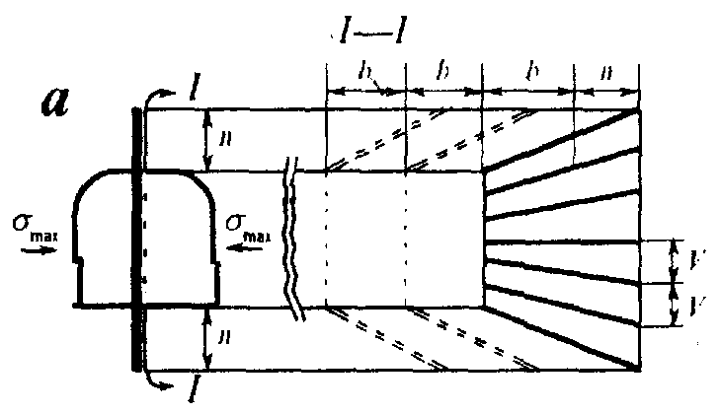
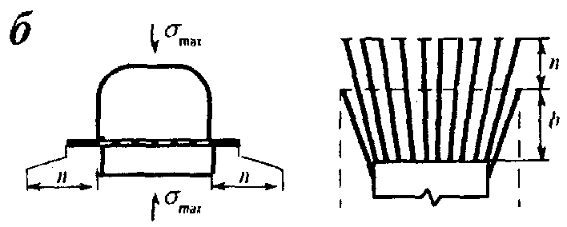
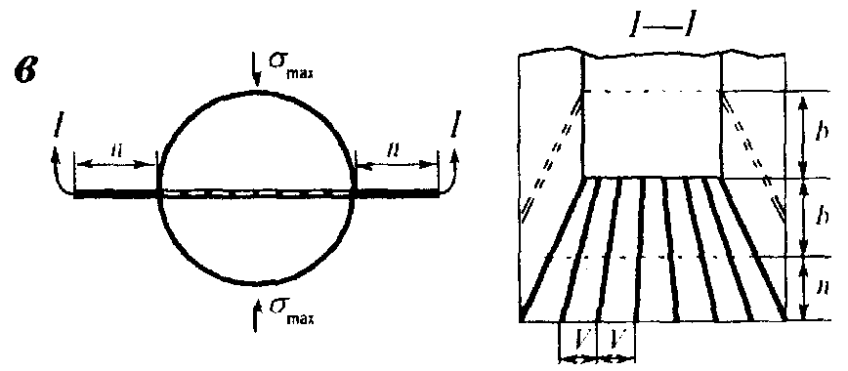

Рис. 1. Схемы камуфлетного взрывания по рядам шпуров:
а) для разгрузки от горизонтальных напряжений; б) для разгрузки от вертикальных напряжений; в) в восстающих выработках и вертикальных стволах; σ_{max} — направление действия максимальных нормальных напряжений; другие условные обозначения см. в тексте

Для создания защитной зоны в призабойной части очистных и подготовительных выработок глубина шпуров (скважин) должна быть не менее п+b, где п — минимально допустимая ширина защитной зоны, b — подвигание забоя за цикл или несколько циклов проходки.
Расстояние между шпурами (скважинами) — V, длина заряда и режим взрывания регламентируются Указаниями. Допускается взрывание камуфлетных шпуров совместно со шпурами по отбойке породы.
35. Камуфлетное взрывание с компенсационными шпурами и скважинами применяется для разгрузки краевых частей массива и целиков на участках, где требуется свести к минимуму вредное воздействие взрыва, а также для создания разгрузочных щелей. Компенсационные скважины и шпуры могут быть использованы и в предыдущих схемах (см. рис.1). В этом случае камуфлетные и компенсационные скважины (шпуры) чередуются, как это показано на рис. 3. При определении параметров камуфлетного взрывания с компенсационными скважинами учитываются требования пункта 34 настоящей Инструкции. Расстояния между камуфлетными и компенсационными скважинами (шпурами) определяются по табл. 1. Параметры камуфлетного взрывания (в том числе с компенсационными скважинами) могут приниматься на основании экспериментальных данных и регламентироваться Указаниями. Длина заряда камуфлетных шпуров и скважин должна быть не менее ширины защитной зоны п и определяется опытным путем по результатам оценки эффективности.

Рис. 2. Номограмма для определения параметров камуфлетного взрывания ряда шпуров (масса патронов ВВ 0,2 кг) I — относительная длина заряжаемой части скважины;
II — расстояние до максимума напряжений, м.

Рис. 3. Схемы применения камуфлетных и компенсационных скважин (шпуров).
1 — камуфлетный шпур; 2 — компенсационная скважина

Расстояние между скважинами и шпурами, м

Таблица 1

Глубина скважин | Диаметр скважин
(шпуров), м | 0,043 м | 0,059 м | 0,076 м | 0,093 м | 0,105 м | 0,130 м
5 | 0,27 | 0,42 | 0,58 | 0,75 | 0,86 | 1,12
6 | 0,25 | 0,39 | 0,55 | 0,71 | 0,83 | 1,08
7 | 0,24 | 0,37 | 0,52 | 0,68 | 0,80 | 1,05
8 | 0,23 | 0,35 | 0,50 | 0,66 | 0,77 | 1,01
9 | 0,22 | 0,33 | 0,48 | 0,63 | 0,74 | 0,98
10 | 0,20 | 0,31 | 0,46 | 0,61 | 0,72 | 0,95
15 | - | - | - | 0,49 | - | 0,75
20 | - | - | - | 0,41 | - | 0,66
40 | - | - | - | 0,41 | - | 0,66
70 | - | - | - | 0,26 | - | 0,47

Примечание. Таблица составлена для условий равенства диаметров камуфлетных и компенсационных скважин. Коэффициент разрыхления принят данным 1,15. Средние значения исходных напряжений 75 МПа, средний модуль упругости пород 10⁵ МПа, допускаемые (безопасные) напряжения составляют 70% от исходных.

Рекомендуется увеличивать диаметр компенсационных скважин (шпуров). Расстояния между скважинами (шпурами) в этом случае могут быть увеличены.
36. Камуфлетное взрывание по рядам и пучкам скважин рекомендуется для снижения тектонических напряжений на участках, опасных по горно-тектоническим ударам, по типовой схеме (рис. 4).

Рис. 4. Схема расположения скважин вблизи тектонического нарушения.
1 — проектируемый горизонт; L_{скв.} — длина скважины; l_{зар} — длина заряда: l_{зар} ≤ 0,75 L_{скв.}

Расстояние между пучками (рядами) скважин, вес заряда и направление бурения скважин определяются экспериментально и регламентируются Указаниями.
Целью таких взрывов является разрушение жестких связей между бортами тектонических нарушений, являющихся концентраторами напряжений.
Бурение производить по более подвижному и тектонически напряженному борту нарушения.
37. Сотрясательное взрывание, предназначенное для инициирования горных ударов, должно производиться при отсутствии людей в опасной зоне, определяемой проектом. Одним из видов сотрясательного взрывания могут являться массовые взрывы.

ПРОВЕДЕНИЕ И ПОДДЕРЖАНИЕ КАПИТАЛЬНЫХ
И ПОДГОТОВИТЕЛЬНЫХ ВЫРАБОТОК

38. При проектировании, строительстве и эксплуатации шахт на месторождениях, склонных и опасных по горным ударам, должны соблюдаться следующие требования:
стволы должны располагаться вне зоны влияния крупных геологических нарушений с расстоянием между стенками стволов не менее 50 м. При проведении стволов контрольную геологическую скважину с обязательным определением склонности горных пород и руд к горным ударам следует бурить в пределах сечения ствола;
применение податливых крепей, крепей поддерживающего, распорного или ограждающего типов, а также комбинированных крепей, штанговой крепи с элементами податливости;
придание выработке полигональной (устойчивой) формы поперечного сечения;
бурение разгрузочных щелей и скважин, создание щелей камуфлетным или контурным взрыванием;
прекращение или временное исключение из эксплуатации горных выработок категории «Опасно»;
регламентация во времени и пространстве технологических процессов и способов предотвращения горных ударов;
ограничение проведения выработок в зоне опорного давления от очистных работ;
осуществление прогноза удароопасности по трассам выработок и контроля эффективности противоударных мероприятий.
39. Основные горизонтальные и наклонные выработки околоствольных дворов, включая камеры, как правило, должны ориентироваться в направлении действия максимального горизонтального напряжения нетронутого массива.
40. Проведение и поддержание выработок на месторождениях, на которых происходили горно-тектонические удары, должно осуществляться при выполнении следующих профилактических мероприятий:
крепление выработок, предотвращающее обрушение пород кровли и боков, создание устойчивых форм, бурение разгрузочных щелей и скважин, контурное взрывание (при этом предпочтение должно отдаваться податливым типам крепи);
приведение выработок категории «Опасно» в неудароопасное состояние;
крепление выработок в зонах влияния геологических нарушений (такое крепление должно производиться постоянной крепью с элементами податливости, например, арочной металлической).
Тип крепи, отставание постоянной крепи от забоя и протяженность участков выработок, требующих крепления, регламентируются Указаниями.
41. Подготовительные выработки в рудном теле должны проводиться, как правило, вне зоны опорного давления от очистных работ. Допустимое расстояние от фронта очистных работ регламентируется Указаниями. При проектировании это расстояние, в том числе в лежачем боку, следует принимать не менее 40 м.
42. Если сечению выработки необходимо придать полигональную (шатровую) форму, то вершину угла (шатра) следует располагать в местах характерных разрушений выработки (стреляние, шелушение и др.). Варианты полигональной формы поперечного сечения выработок приведены на рис. 5.

Рис. 5. Полигональная форма выработок при расположении мест разрушения:
а — в кровле, б— в стенках, в — в забое, г — в сопряжении кровли со стенкой;
α ≤ 100° — угол разрушения

43. Расстояние между ближайшими бортами параллельных выработок и камер различного назначения на удароопасных участках до глубины 1000 м, как правило, должно быть не менее 4d_{s}, где d_{s} — наибольший размер поперечного сечения большей выработки, а при глубине более 1000 м — не менее 5d_{s}.
44. При проходке и углубке стволов допускается отставание постоянной крепи от забоя не более одного диаметра ствола вчерне. Проходка выработок непосредственно от ствола должна осуществляться после возведения временной или постоянной крепи в стволе.
45. Сбойка двух выработок на участках, склонных и опасных по горным ударам, с расстояния между забоями 15 м должна вестись одним забоем, другой забой должен быть остановлен. Образующийся при сбойке целик должен быть приведен при категории «Опасно» в неопасное состояние по всей площади.
46. Пересечение выработок должно осуществляться, как правило, под прямым или близким к нему углом. Очередность проведения выработок регламентируется Указаниями.
47. При проходке и углубке стволов на участках категории «Опасно» рекомендуется применять передовые разгрузочные щели с таким расчетом, чтобы плоскость щели располагалась перпендикулярно направлению действия максимальных горизонтальных напряжений.
При расположении стволов в породах, опасных по горным ударам, с глубины, установленной проектом, должны быть запроектированы и выполняться мероприятия, обеспечивающие снижение до неопасных значений концентраций напряжений в стенках ствола. Мероприятия по предотвращению горных ударов должны проводиться до возведения в стволе постоянной крепи.
В особо сложных условиях мероприятия по предотвращению горных ударов должны утверждаться Комиссией.
48. При проведении камер и выработок большого сечения на участках категории «Опасно» необходимо наряду с передовой разгрузочной щелью применять удлиненную штанговую крепь с элементами податливости в кровле и бортах призабойного пространства выработки.
Целесообразность и параметры элементов крепи регламентируются Указаниями.
49. Проходку горизонтальных выработок большого сечения при категории «Опасно» рекомендуется производить поэтапно с первоочередной выемкой верхнего слоя, приведенного предварительно в неудароопасное состояние.

ОЧИСТНЫЕ РАБОТЫ

50. Очистные работы в блоке (панели) на склонных и опасных по горным ударам участках должны производиться по техническому проекту в соответствии с требованиями настоящей Инструкции и Указаний.
51. В проектах на очистные работы на склонных и опасных по горным ударам участках должны соблюдаться следующие требования:
первоочередная отработка защитных рудных залежей или слоев;
общее развитие фронта очистных работ должно осуществляться в направлении от выработанных пространств на массив с минимальным количеством передовых выработок и целиков. При необходимости применения целиков их безопасность должна быть обеспечена за счет создания искусственной податливости, снижения уровня напряжений, создания щелей и других профилактических мероприятий;
при подходе очистного забоя к передовой выработке или к выработанному пространству, начиная с расстояния l (размер зоны опорного давления), производить прогноз степени удароопасности как в передовой выработке, так и со стороны движущегося очистного забоя;
при категории «Опасно» передовые выработки должны быть приведены в неудароопасное состояние на величину п, а со стороны очистного забоя — на величину п+b;
ширина целиков между очистным забоем и передовой выработкой (выработанным пространством), при которой необходимо привести их в неудароопасное состояние по всей площади, определяется Указаниями или Комиссией;
в блоках следует применять разрезные щели в виде эллипса с расположением длинной оси эллипса преимущественно по направлению действия максимальных горизонтальных напряжений.
52. Горные работы в выработках должны производиться после затухания стреляний и интенсивного заколообразования.
Рекомендуется уборку руды (породы) в забое производить погрузочными машинами с дистанционным управлением или с расположением кабины машиниста, снабженной защитным ограждением, не ближе 4 м от переднего края ковша или другого погрузочного органа.
53. При отработке месторождений, склонных и опасных по горным ударам, необходимо предусматривать планомерное подвигание фронта очистных работ в пределах как шахтного поля (участка), так и месторождения в целом. Отступления от этого требования допускается с разрешения Комиссии.
54. При отработке мощных рудных тел (залежей) системами с этажным принудительным обрушением для защиты днищ блоков рекомендуется применять предварительную отбойку руды с последующей проходкой выработок доставки и выпуска.
55. При разработке удароопасных сближенных рудных тел рекомендуется в качестве защитного использовать наиболее протяженное и выдержанное по простиранию и падению рудное тело, первоочередную отработку которого следует производить без оставления целиков в выработанном пространстве. Если все рудные залежи на месторождении имеют незначительную протяженность в пределах отрабатываемого этажа, то опережающая защитная выемка обеспечивается последовательной отработкой отдельных близко расположенных залежей или слоев с перекрытием защищенных зон.
56. При отработке защитной залежи безрудные зоны рекомендуется разрушать с помощью камуфлетного взрывания рядов скважин, пробуренных в одной плоскости, параллельной защищаемой рудной залежи.
57. При слоевой системе разработки мощных рудных тел с закладкой выработанного пространства следует осуществлять опережающую отработку защитного слоя по кровле (почве) рудной залежи или разгрузку массива скважинами большого диаметра длиной не более 15 м с обязательной оценкой эффективности.
58. Опережение отработки защитного рудного тела (слоя) по простиранию для защиты очистных выработок должно быть не менее расстояния по нормали от него до защищаемого рудного тела (слоя).
59. Разработку крутопадающих мощных рудных тел рекомендуется производить преимущественно системой одностадийного этажного или подэтажного принудительного обрушения с отбойкой руды на зажатую среду.
60. При разработке рудных тел в незащищенных зонах запрещается применять системы разработки с движением фронта очистных работ на выработанное пространство, в том числе по восстанию.
61. При разработке крутопадающих рудных тел средней мощности следует применять, как правило, системы подэтажного обрушения или подэтажных штреков (ортов) с отработкой подэтажей в нисходящем порядке, закладкой выработанного пространства твердеющими смесями, торцевым выпуском руды.
При использовании системы подэтажного обрушения применять полевую подготовку, позволяющую вести очистные работы от центра залежи к флангам, либо единым фронтом от одного фланга к другому.
62. Разработку пологих и наклонных рудных тел следует осуществлять преимущественно системами с закладкой или обрушением выработанного пространства без оставления целиков удароопасной формы.
63. Подвигание фронта очистных работ при разработке рудных тел следует осуществлять преимущественно от зон повышенной удароопасности, разломов, тектонических нарушений, зон концентрации напряжений. Эти зоны должны быть предварительно приведены в неудароопасное состояние и отработаны в первую очередь.
64. Намечаемые к отработке участки рудной залежи (массива пород) в особо сложных условиях должны быть приведены в неудароопасное состояние заблаговременно (с расстояния не менее l), до возникновения в них категории «Опасно». Работы должны проводиться по специальному проекту, утвержденному главным инженером предприятия. В проекте необходимо предусмотреть следующие профилактические мероприятия:
до начала горных работ по подготовке горизонта должны быть выявлены отдельные блоки, ограниченные крупными разрывными нарушениями в пределах месторождения, и основные элементы залегания нарушений;
в пределах участка 0,5l до тектонического нарушения проведение выработок и ведение очистных работ следует производить с применением комплекса мер по профилактике горных ударов, высыпаний, вывалов и обрушения пород (руд); использование защитной выемки;
целики шириной меньше 0,5l приводить в неудароопасное состояние по всей площади;
отработку целиков производить в одном направлении от выработанного пространства с предварительным приведением их в неудароопасное состояние;
запрещается отработка целиков заходками и пребывание в них людей, не связанных с проведением профилактических мероприятий;
отработка участков, находящихся в зонах влияния целиков, ранее оставленных на соседних (защитных) рудных телах (слоях), должна производиться после погашения этих целиков. Во время погашения целиков передвижение людей по выработкам, расположенным в зонах их влияния, запрещается. Если погашение целиков невозможно, то горные работы на защитном пласте в зоне их влияния следует производить с учетом образованных зон повышенного горного давления.
Для каждого конкретного месторождения с учетом его особенностей профилактические мероприятия должны быть предусмотрены Указаниями.

ОБЯЗАННОСТИ И ОТВЕТСТВЕННОСТЬ

65. В соответствии с действующим законодательством обязанности по обеспечению безопасных условий ведения работ на предприятии, разрабатывающем склонные и опасные по горным ударам рудные и нерудные месторождения или ведущем работы на объектах строительства подземных сооружений, склонных и опасных по горным ударам, возлагаются на работодателя, который обязан осуществлять производственный контроль за соблюдением требований промышленной безопасности, в том числе требований настоящей Инструкции и Указаний.
66. Работодатели, должностные лица (специалисты) организаций (предприятий), ведущих работы на месторождениях и объектах, склонных и опасных по горным ударам, а также должностные лица (специалисты), выполняющие проектные, конструкторские и научно-исследовательские работы, несут ответственность в соответствии с действующим законодательством Российской Федерации.

ПРИЛОЖЕНИЯ

ПРИЛОЖЕНИЕ 1

ОСНОВНЫЕ ПОНЯТИЯ И ОПРЕДЕЛЕНИЯ (к пп. 1, 7, 10)

Геодинамически активными и потенциально опасными являются разрывы, по которым наиболее вероятно возникновение сейсмических явлений, горно-тектонических ударов, горных ударов и внезапных выбросов в горных выработках при разработке месторождений.
Геодинамическое районирование горного массива — определение его блочного строения и напряженного состояния. Геодинамическое районирование включает выделение блочной структуры месторождения, установление динамического взаимодействия блоков, выделение тектонически напряженных зон, оценку направления и величину главных напряжений в блоках, а также разработку профилактических мер для безопасной и эффективной разработки месторождения.
Геодинамическое явление — разрушение (проскальзывание) горных пород с притоком энергии из вмещающих пород.
Горно-тектонический удар — мгновенное разрушение руды (породы) в глубине массива, вызывающее хрупкое разрушение в выработках и целиках в форме горного удара, как правило, на больших площадях. Горно-тектонический удар сопровождается сильным сотрясением массива, резким звуком, образованием пыли и воздушной волной. Координаты ударов можно определить только с помощью сейсмостанции, специально построенной на месторождении.
Горный удар — мгновенное хрупкое разрушение целика или краевой части массива, проявляющееся в виде выброса руды (породы) в подземные выработки с нарушением крепи, смещением машин, механизмов, оборудования и вызывающее нарушение технологического процесса. Удар сопровождается резким звуком, сильным сотрясением горного массива, образованием пыли и воздушной волной.
Защитная зона — зона нарушенных или разгруженных горных пород вблизи контура выработки, препятствующая проявлению в ней горных ударов.
Защитное рудное тело или его часть (слой) — рудное тело или его часть (слой), при отработке которых обеспечивается защита прилегающего массива пород (руд) от проявления горных ударов.
Защищенная зона — часть зоны разгрузки, в пределах которой напряжения меньше, чем в нетронутом массиве на критической глубине по условию удароопасности.
Зона опорного давления — часть массива пород в зоне влияния очистной или подготовительной выработки, в пределах которой напряжения больше, чем в нетронутом массиве.
Зона повышенного горного давления (зона ПГД) — часть рудного тела (вмещающих пород), испытывающая повышенное горное давление, . передаваемое краевыми частями или целиками смежного (защитного) рудного тела (слоя).
Зона разгрузки — часть массива пород в зоне влияния очистных работ, в пределах которой напряжения меньше, чем в нетронутом массиве.
Интенсивное заколообразование — возникновение заколов вслед за их оборкой. Оно происходит по ненарушенному массиву, не связано с его видимой трешиноватостью (слоистостью, сланцеватостью) и сопровождается звуком. При этом образуются и отделяются от обнажения плиты, по форме повторяющие контур выработки.
Категория удароопасности — определяется по номограммам и зависит от уровня напряженности краевой части массива вокруг выработки в зоне максимума опорного давления и расстояния до этого максимума от обнажения.
Критическая глубина — глубина от земной поверхности, начиная с которой при производстве горных работ возникают горные удары или другие геодинамические явления, или установлена категория «Опасно».
Локальный прогноз — выполняется с целью определения удароопасности отдельных участков рудного (породного) массива, выработки, целика на основе геомеханических и геофизических методов.
Микроудар — хрупкое разрушение руды (породы) с выбросом в горные выработки без нарушения технологического процесса, сопровождающееся звуком, сотрясением массива и образованием пыли.
Особо сложные условия — ведение горных работ на выработанное пространство, на передовую выработку, в зонах ПГД, в зонах влияния геологических нарушений, в ранее оставленных или образовавшихся целиках, перекрепление выработок, работы по ликвидации последствий горных ударов, а также работы по приведению выработок в неудароопасное состояние после установления в них категории «Опасно».
Прогноз удароопасности — установление категории опасности проявления горного удара в краевых частях массива и целиках. На основе прогноза удароопасности участки массива относятся к одной из двух категорий удароопасности — «Опасно», «Неопасно».
Региональный прогноз удароопасности — выделение удароопасных зон в пределах шахтного поля или месторождения. Прогноз путем измерения естественных сейсмических полей позволяет выявить зоны возможного возникновения горных ударов. Категория «Опасно» — «Неопасно» в зонах выделенных региональным прогнозом определяется локальным прогнозом.
Сближенными рудными телами считаются рудные тела, попадающие в защищенную зону вследствие отработки одного из них.
Стреляние — отскакивание от массива линзовидных и с острыми краями пластин различных размеров, сопровождаемое резким звуком.
Толчок — хрупкое разрушение руды (породы) в глубине массива без выброса в горную выработку, сопровождающееся звуком, сотрясением массива, образованием пыли. Возможно падение заколов, особенно в зоне нарушенных пород, а также обрушение отдельных участков выработок.
Удароопасность месторождения или его части (опасность и склонность к горным ударам) — наличие склонных к горным ударам пород и уровня напряжений, при котором возможно хрупкое разрушение этих пород в процессе ведения подземных горных работ.
Шелушение — разрушение породы по контуру выработки на отдельные пластины, имеющие чаще всего чечевицеобразную форму с заостренными краями. Место шелушения в выработке выглядит «свежим» из-за постоянного осыпания пластин. Сюда не относится шелушение некоторых типов пород, связанное с физико-химическими процессами.

УСЛОВНЫЕ ОБОЗНАЧЕНИЯ НА ПЛАНАХ ГОРНЫХ РАБОТ

 | Граница, ниже которой месторождение (залежь массива |  | Место микроудара.
 | горных пород) отнесено к опасным по горным ударам. |  | Гипоцентр (эпицентр) толчка, вызвавшего горно-тектонический удар.
 | Участки выработок, подвергшиеся разрушению в результате горного удара, горнотекто-нического удара. |  | Участки выработок, подвергшиеся стрелянию горных пород и интенсивному заколообразованию, микроударам.
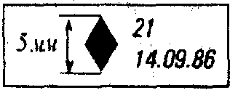 | Место горного удара.

ПРИЛОЖЕНИЕ 2

ПЕРЕЧЕНЬ МЕСТОРОЖДЕНИЙ И ОБЪЕКТОВ ПОДЗЕМНОГО СТРОИТЕЛЬСТВА, СКЛОННЫХ И ОПАСНЫХ ПО ГОРНЫМ УДАРАМ ¹

Месторождение | Породы и руды,  склонные к хрупкому разрушению | Критическая глубина по условию удароопасности
Абаканское | Железная руда, агломератовые туфы, песчаники, кератофиры | 600
Высокогорское | Магнетиты, скарны, роговики, туфы порфиритов, сиениты, известняки | 600
Гороблагодатское | Микросиениты, сиениты, оспенные руды, скарны, гранат-магнетитовые, скаполитовые породы | 300
Естюнинское | Порфириты, роговики, диориты, пироксен-плагиоклазовые породы | 150
Казское | Диориты, роговики | 600
Коробковское | Железистые кварциты | 600
Лебяжинское | Магнетиты, скарны, роговики | 600
Песчанское | Порфириты, туфы порфиритов, известняки, диориты, скарны, магнетиты | 400
Таштагольское | Сиениты, скарны, туфо-сланцы, железная руда | 400
Шерегешское | Сиениты, граниты, роговики, альбитофиры | 600
Яковлевское | Рудный массив в указанных интервалах глубин | 600
Белогорское  (Белогорского ГОКа) | Гранты, руды | 600
Березовское | Гранитоиды, диабазы | 400
Берикульское | Кварциты, порфириты, диориты, габбро, мрамор |  | 600
«Восток-2» | Сульфидные руды, гранит-порфиры |  | 500
Гайское | Порфириты, диабазы, колчедан |  | 1000
Дарасунское | Кварцевые диориты, кварцевые порфириты |  | 400
Кочкарское | Плагиограниты, табашки, кварцевые жилы |  | 190
Константиновское | Кварцевые диориты |  | 300
Ловозерское | Фойяиты, уртиты, малиньиты, луявриты |  | 500
участок Карнасурт | То же |  | 400
участок Умбозеро | — " — |  | 200
Николаевское (ОАО «Дальполиметалл») | Известняки, порфириты, туфы |  | 700
Южное (ОАО «Дальполиметалл») | Песчаники, алевролиты, руда, кварцсульфидная жила |  | 180
Огневско-Бакенное (Белогорский ГОК) | Граниты, руды |  | 600
Октябрьское (Норильский ГОК) | Сплошные сульфидные руды, роговики, аргиллиты, известняки, оливиносодержащие габбро-долериты, пикритовые габбро-долериты, мергели |  | 700
Перевальное (Солнечный ГОК) | Порфиры, серицито-хлоритовые кварцсодержащие сланцы, колчедан |  | 600
Солнечное (Солнечный ГОК) | То же |  | 600
Садонское | Окварцованные граниты, альбитофиры, жильные альбитофиры |  | 700
Саткинское | Магнезиты, доломиты, диабазы, сланцы |  | 250
Северо-Уральские бокситовые | Порфиры, брекчии, туфопесчаники, известняки, бокситы (красный немаркий, яшмовидный, пестроцветный); породы, сложенные переслаивающимися порфиритами, брекчиями, туфопесчаниками, алевролитами и конглимератами | 250
Талнахское (кроме рудника «Маяк») | Сплошные сульфидные руды, роговики, аргиллиты, известняки, оливиносодержащие габбро-долериты, пикритовые габбро-долериты | 700
Тырныаузское | Роговики, скарны, граниты | 800
Хинганскоее | Серициты, хлоритовые порфириты и брекчии | 500
Коашвинское | Ийолит-уртиты, рисчорриты, бедные и богатые руды | 400
«Апатитовый цирк» | Ийолит-уртиты, бедные и богатые руды | 200
«Плато Росвумчорр» | То же | 300
Ньоркпахское | — " — | 400
«Олений ручей» | — " — | 400
Партомчоррское | — " — | 400
Расвумчоррское | — " — | 400
Юкспорское | — " — | 300
Кукисвумчоррское | — " — | 300
Узельгинское | Кварцевые липаритовые порфиры, дайки диабазов, диабазовые порфириты, габбро-долериты, диабазы, диориты, метасоматиты кварцесеритового состава с сульфидной минерализацией, метаморфизированные липаритовые порфиры | 650
Стрельцовское рудное поле (АООТ «ППГХО») | Трихидациты, конгломераты андезиты, базальты, алевролиты, граниты, руда | 500
________
¹ Перечень месторождений и объектов подземного строительства (независимо от глубины разработки) является основанием для отнесения их к склонным к горным ударам, а критическая глубина — для отнесения их к опасным по горным ударам.

ПРИЛОЖЕНИЕ 3

ТИПОВОЕ ПОЛОЖЕНИЕ
О КОМИССИИ ПО ГОРНЫМ УДАРАМ (к п. 3, 5)

Общая часть

1. Комиссия по горным ударам создается на предприятии в соответствии с пунктом 5 Инструкции и действует на основании настоящего Положения.
2. Состав Комиссии утверждается приказом по предприятию.
Председателем Комиссии назначается главный инженер предприятия.
3. Вопросы на рассмотрение Комиссией по горным ударам выносятся руководителями акционерных обществ, руководителями шахт, рудников, стройуправлений и стройучастков, подрядных организаций, служб прогноза и предотвращения горных ударов (СППГУ) и др.
4. Комиссия решает все вопросы ведения горных работ на месторождениях, склонных и опасных по горным ударам. Решение Комиссии оформляется протоколом, подписывается всеми членами Комиссии и является обязательным для выполнения.

Задачи, права и обязанности Комиссии

5. Рассмотрение способов вскрытия, схем подготовки и систем разработки, а также средств и способов поддержания горных выработок.
6. Решение вопросов очередности и технологии ведения очистных и подготовительных работ.
7. Выбор способов предотвращения горных ударов, средств обеспечения безопасности работ на удароопасных участках.
8. Рассмотрение проектов и порядка ведения горных работ на склонных и удароопасных участках.
9. Решение вопросов организации, утверждение структуры, обучения персонала и оценка результатов деятельности служб прогноза и предотвращения горных ударов.
10. Контроль за внедрением Инструкции, Указаний и выполнением решений Комиссии.
11. Рассмотрение предложений по перспективному планированию горных работ на месторождении, а также по совершенствованию способов прогноза и мер предотвращения горных ударов.
12. Обсуждение проектов Инструкции и Указаний.
13. Рассмотрение отчетов должностных лиц шахт, рудников, стройучастков, стройуправлений о состоянии ведения работ на удароопасных участках.
14. Решение вопросов ежегодного подтверждения отнесения месторождения к склонным или опасным по горным ударам.
15. Безотлагательное отнесение месторождения к удароопасным в случае неожиданных проявлений горных ударов или установления категории «Опасно».
16. Подготовка и проведение научно-технических совещаний и семинаров по проблеме горных ударов.
17. Комиссия по борьбе с горными ударами обязана:
- анализировать причины горных ударов, происшедших на месторождении, и намечать пути их предупреждения;
- производить на эксплуатируемых и строящихся объектах проверку выполнения мероприятий по прогнозированию и предотвращению горных ударов.
18. Комиссия имеет право:
- останавливать горные работы, если нарушены требования Инструкции и Указаний, касающиеся вопросов безопасной отработки участков, склонных и опасных по горным ударам;
- приглашать на заседания комиссии представителей организаций, работающих по проблеме борьбы с горными ударами;
- получать от руководителей предприятий необходимую документацию по прогнозированию и предотвращению горных ударов;
- заслушивать отчет службы ППГУ о проведенной работе;
- решать технические и организационные вопросы по безопасному ведению горных работ.

ПРИЛОЖЕНИЕ 4

ПРОГНОЗ УДАРООПАСНОСТИ УЧАСТКОВ
МАССИВА ГОРНЫХ ПОРОД (к п. 4)

Прогноз удароопасности основан на оценке напряженного состояния и физико-механических свойств горных пород в зоне опорного давления геомеханическими и геофизическими методами.

Геомеханический метод

1. По дискованию керна при ведении горных работ. Метод дискования керна является базовым. Другие существующие и вновь вводимые методы, методики и критерии определения удароопасности в обязательном порядке должны быть сверены на сходимость с результатами базового метода для каждого месторождения и приведены в Указаниях. Толщина выбуриваемых из скважин дисков t зависит от величины максимальных радиальных напряжений . Чем больше максимальные радиальные напряжения , тем интенсивнее процесс дискообразования.
Диски имеют выпукло-вогнутую форму с выпуклостью в направлении массива. К учету принимаются диски, толщина которых не превышает половины их диаметра.
Наименьшую среднюю толщину дисков с единицы длины скважины устанавливают при наиболее высоких уровнях напряженности / (— предел прочности на одноосное сжатие) и минимальных соотношениях / ( — напряжение па оси скважины). Вторая составляющая радиальных напряжений практически не оказывает влияния на процесс дискообразования.
Количественные зависимости толщины дисков от уровня напряженности и вида напряженного состояния массива являются универсальными для пород, склонных к горным ударам (рис. 6).
С увеличением диаметра керна d_{k} толщина дисков возрастает, а относительная ее величина t_{ср}/d_{k}. уменьшается. Пересчет параметров дискования керна с одного диаметра на другой производят с помощью поправочного коэффициента k_{t}, если известны толщина дисков или их количество с единицы длины скважины хотя бы одного диаметра:
t₁ = t₂ k_{t}, или N₂ = N₁k_{t},
где k_{t} = 0,33 + 0,67 при ;
t₁ — толщина дисков диаметром ;
t₂ — толщина дисков диаметром ;
N₁ — число дисков при диаметре керна ;
N₂ — число дисков при диаметре керна .

Рис. 6. Зависимости параметров дискования керна t_{ср}/d_{дис} от уровня
напряженности массива / при различных соотношениях между осевыми и радиальными напряжениями /:
d_{дис} — диаметр дисков; t_{ср} — средняя толщина дисков; остальные условные обозначений см. в тексте

Дискообразование происходит с наибольшей интенсивностью при расположении скважин перпендикулярно действию максимальных напряжений. При бурении скважин под углом к указанному направлению происходит изменение параметров дискования керна.
Для прогноза удароопасности и оценки напряженности массива может быть использовано буровое оборудование со следующими характеристиками режима бурения: скорость вращения бурового става 350 — 450 об/мин, усилие подачи 1 МПа, скорость бурения 1—2 см/мин, количество воды, подаваемой на забой скважины — 3—7 л/мин. При бурении рекомендуется применять керновые полусферические коронки диаметром 59 мм.
Для прогноза удароопасности необходимо определить направление действия главных напряжений и уровень напряженности в зоне максимума зоны опорного давления.
Напряженное состояние пород по дискованию керна количественно оценивается только в зоне максимума опорного давления на основе зависимости t_{ср}/d_{дис} = f (/) (рис. 7), которая определяется напряжениями / = 0,2. Радиальные напряжения являются тангенциальными по отношению к выработке.
Напряженное состояние массива по разделению керна на диски вне зоны опорного давления можно количественно оценивать с достаточной достоверностью по зависимостям, представленным на рис. 6.

Рис. 7. Номограмма для определения напряжений
в максимуме зоны опорного давления по дискованию керна

Для оценки напряженного состояния участков массива бурят скважину по нормали к поверхности обнажения, либо к плоскости, являющейся касательной к ее поверхности, на глубину, равную наибольшему размеру выработки h. При бурении отбирают керновый материал через каждые 0,5 или 1 м.
Результаты измерений толщины дисков представляют в виде гистограмм. Прямо линейные участки гистограммы, соединенные плавной линией, имеют вид параболы, обращенной ветвями вверх.
Расстояние от устья скважины до середины участка с минимальной толщиной дисков соответствует расстоянию до максимума зоны опорного давления.
При наличии на гистограмме нескольких участков с минимальной толщиной дисков (лепестков) следует определять на этих участках прочность на сжатие пород (руд). Определение может быть выполнено, например, прибором БУ-39 конструкции ВНИМИ.
Положение зоны максимума опорного давления при различиях в прочностных свойствах горных пород необходимо определять по наибольшей величине /, устанавливаемой с учетом средней толщины дисков и их прочности из зависимости:
В крепких разновидностях пород — вблизи контактов крепких и слабых пород — может наблюдаться увеличение дискообразования с ограниченной протяженностью, не превышающей 0,2—0,25 м. Эти экстремумы представлены, как правило, не более чем 5—10 дисками и не определяют зоны максимума опорного давления.
Положение зоны максимальных нагрузок при неизменной прочности пород необходимо устанавливать по наиболее удаленному экстремуму.
Прогноз удароопасности пород и руд выполняется исходя из определения величины напряжений в максимуме зоны опорного давления и расстояния до максимальных нагрузок от обнажения.
Прогноз удароопасности должен производиться в скважинах, ориентированных перпендикулярно действию максимальных напряжений. Для определения направления максимального напряжения в сечении выработки следует бурить веер скважин в соответствии с методикой для данного месторождения. Скважина, из которой керн вышел в виде дисков наименьшей толщины, показывает направление максимальных напряжений, перпендикулярное ее оси.
Удароопасность массива при дисковании керна в нескольких скважинах должна определяться также по скважине с наименьшей толщиной дисков в зоне максимума опорного давления. Прогноз степени удароопасности при неизменных горнотехнических и горно-теологических условиях может проводиться только по одной скважине с минимальной толщиной дисков.
Иногда у обнажения образуется зона разрушенных пород (руд) Х₂. Эта зона может возникать и в результате буровзрывных работ. Дискования керна в этой зоне не наблюдается. Начало зоны дискования керна характеризует границу между зонами Х₂ и Х₁ (рис. 8).

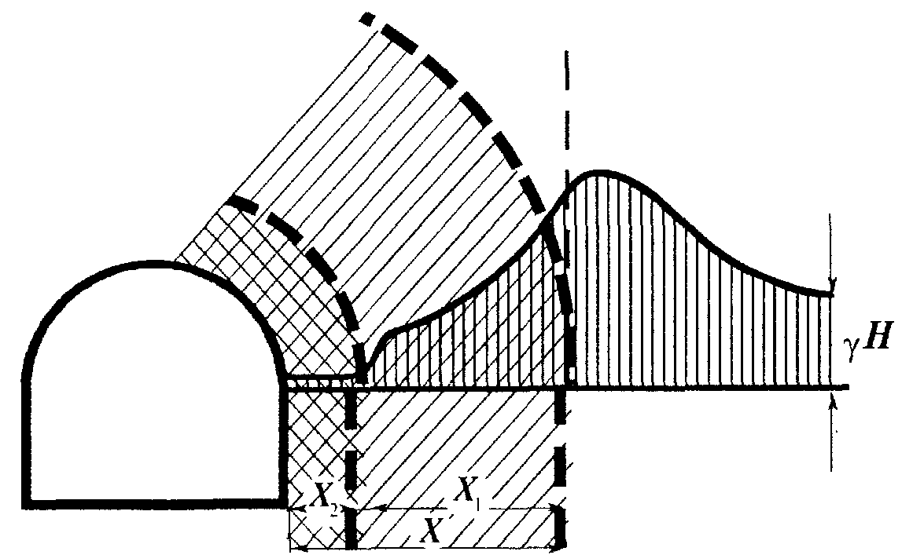

Рис. 8. Схема, иллюстрирующая положение зоны дискования Х₁. Х — расстояние от обнажения до зоны максимума опорного давления; Х₁ = Х - Х₂ ;γ — удельный вес породы;
Н - глубина разработки

По параметрам t_{ср}/d_{дис} и Х₁, Х₂ определяют категорию удароопасности участка горного массива (рис.9).

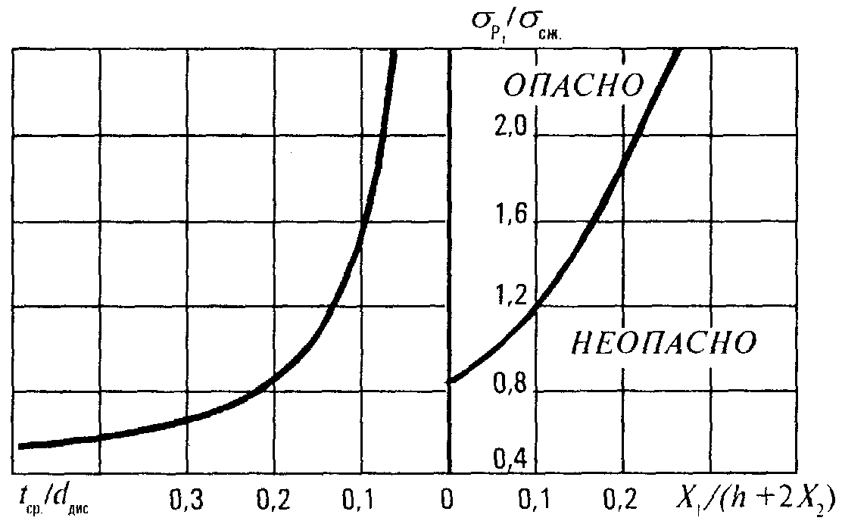

Рис. 9. Номограмма для определения категории удароопасности участков массива по дискованию керна:
h — высота выработки (обозначения на рис. 7, 8).

Направление действия максимальных напряжений уточняется для каждого месторождения и должно быть приведено в Указаниях.

Другие методы

Приведенные ниже методы определения удароопасности могут применяться на месторождениях после проведения опытно-экспериментальных работ и опробования методик. Порядок ввода в практическое использование данных методов определяется Указаниями с обязательным рассмотрением на Комиссии.
2. По трещиноватости. Трещиноватость поперечной направленности в условиях пластообразной залежи служит показателем удароопасности. Удароопасность определяют по ориентировке трещин поперечных систем относительно выработок и по их густоте.
Прогноз производят на основании данных съемки трещиноватости. Замеры азимутов простирания трещин А и углов падения Б выполняют горным компасом или угломером. Измерению подлежат трещины с гладкими, иногда до зеркальности, поверхностями образующих плоскостей. На плоскостях возможны полосы и борозды скольжения. Трещины могут быть с заполнителем или без него.
При измерениях необходимо пользоваться правилом «правой руки». Длинную сторону компаса располагают по линии простирания замеряемой трещины. Нуль азимутальной шкалы компаса должен быть направлен таким образом, чтобы в поле зрения скат трещины был справа. Каждую плоскость замеряют 2—3 раза. Окончательное значение элементов залегания трещины принимают как среднеарифметическое. Съемку ведут с выделением трещин последовательно на каждом метре. При измерениях определяют значения истинных азимутов простирания.
К поперечным системам относят трещины с параметрами А₁ =(70° ± ν) + (110° ± ν);
A₂ = (250° ± ν) + (290° ± ν) и Б_{1,2} = 50 - 90°, где ν - магнитное склонение, Б — угол падения.
При съемке трещиноватости учитывают только трещины поперечного класса. Для получения объективных результатов и полного охвата прогнозируемой области рудной залежи необходимо, чтобы расстояние между выработками не превышало 20 м.
По результатам съемки проводят изолинии густоты трещин поперечного класса. С этой целью данные замеров густоты усредняют на пятиметровых интервалах и наносят на план горных работ масштаба 1 : 500. Проводят изолинии густот 0,2: 0,4; 0,6; 1; 3; 5; 10; 15 линий на 1 м.
Области шахтного поля, оконтуренные изолиниями густоты трещин 0,6 на 1 м и выше, относят к опасным по горным ударам.
Определяют интенсивность развития (густоту) в поперечных системах трещин (рис. 10, а). Для этого усредняют густоту трещин на участке съемки длиной не более 5 м. Если колебания густоты (отклонение максимального значения от минимального) не превышает двух на 1 м погонной длины, то ее усредняют на участке длиной 5 м (рис. 10, б). В случае колебания густоты на участке замера более двух на 1 м длины, усреднение принимают на участке не более 2 м (рис.10, в).
При усредненной густоте трещин менее одной на 1 м систему считают неразвитой. При густоте трещин от одной на 1 м и выше удароопасность участка устанавливают в зависимости от ориентировки трещин поперечных систем относительно обнажения залежи. Ориентировка трещин определяется углом встречи α и направлением их падения относительно обнажения. Угол встречи определяют как разность азимутов простирания трещин и плоскости обнажения. В направлении падения трещин относительно обнажения различают два положения — в массив и на обнажение (см. рис. 10, а, б).
По выявленным показателям трещиноватости непосредственно в выработке предварительно определяют удароопасность участка рудной залежи (табл. 2).

Рис. 10. Определение интенсивности трещин:
а — определение густоты (числа) трещин; б, в — примеры оценки средней густоты (числа) Г_{ср} трещин поперечной направленности по длине участка выработки l

Таблица 2

Категория удароопасности | Ориентировка трещин поперечных систем относительно обнажения |  | Густота трещин поперечных систем,
 | Угол встречи с обнажением | Направление падения | количество на 1 м
Опасно | 0-30 | В массив
 | 60-90 | Любое | 1-15
 | 30-60 | В массив | 1-15
Неопасно | 0-60 | На обнажение | 1-15
 | 0-90 | Любое | Свыше 15

Для окончательного установления удароопасности обрабатывают результаты съемки трещин с помощью круговой диаграммы (рис. 11). Трещины на ней отмечают условными знаками (точками) с цифрами, указывающими конкретный метр из замера. Выделяют максимумы систем при помощи метода «скользящего окна» — сектора круговой диаграммы размером 20х20°. Перемещая сектор по кругу с шагом 10°, отмечают каждый раз в центре «окна» число попавших в него трещин. Если точка находится в поле сектора, то ее обозначают цифрой 1, а при ее расположении на линии сектора — 0,5 и в углу — 0,25. После этого перемещают сектор к центру диаграммы также с шагом 10°. По нанесенным данным проводят изолинии равных частот встречаемости трещин. Максимумы систем трещин находятся в центре площадок, ограниченных изолиниями наибольших частот встречаемости. При построении изолиний необходимо учитывать особенности положения трещин, попадающих на круговой диаграмме между концентрическими окружностями, соответствующими углам падения 80—90°. Точки максимумов соединяют с центром диаграммы. Проведенные линии соответствуют азимутам простирания плоскости максимума системы. Нормали, проведенные вправо от этих линий, если смотреть из центра диаграммы, указывают направление падения трещин в системах. Угол встречи и направление падения относительно обнажения выработки на круговых диаграммах определяют следующим образом.
На круговую диаграмму наносят пространственное положение выработки (см. рис. 11, в), в которой замеряли трещины. Линию, имитирующую обнажение выработки со стороны массива, штрихуют. Относительно этой штриховки рассматривают направление падения трещин. Направление на штриховку соответствует положению падения трещин в массив, противоположное направление — на обнажение.
Одновременно определяют угол встречи трещим с обнажением выработки, т. е. острый угол α между диаметральной линией, соединяющей центр круговой диаграммы с максимумом системы трещин, и соответствующей линией простирания обнажения.
Наиболее достоверные результаты измерений достигаются при непрерывной съемке трещин в условиях проведения очистной или подготовительной выработки. Обязательной является съемка трещин в забое и в стенках выработки. Трещиноватость в этом случае снимают на пятиметровых интервалах при каждом подвигании забоя выработки на 3 м.
Допускается съемка трещин отдельными участками. В этом случае протяженность участка измерений должна быть не менее 10 м.

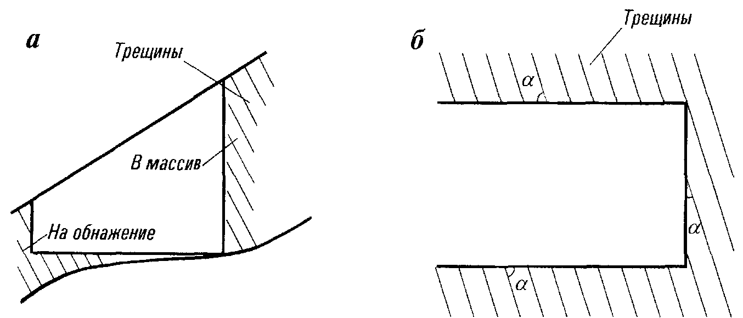
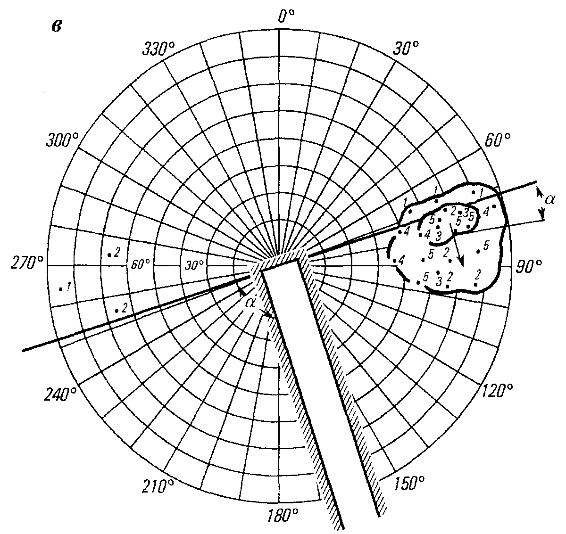

Рис. 11. Ориентировка трещин относительно обнажения выработки:
а — разрез; б — план; в — круговая диаграмма;
α — угол встречи трещины с обнажением

3. Метод вдавливания пуансона в стенки шпуров (скважин). Прибор МГД (многоточечный гидравлический датчик) с самописцем предназначен для определения склонности пород к горным ударам и категории удароопасности выработок и целиков. Склонность пород к хрупкому разрушению под действием предельных сжимающих напряжений определяется по диаграммам вдавливания пуансона в стенки скважин, записываемым автоматически в координатах «нагрузка—деформация».

Геофизические методы

Физической основой использования акустических и электромагнитных методов является зависимость энергии, амплитуды, длительности, частоты, скорости распространения и других параметров акустических и электромагнитных колебаний от напряженного состояния и физико-механических свойств горных пород.
Прогноз удароопасности участков массива горных пород состоит в изменении одного или нескольких параметров акустических и (или) электромагнитных колебаний по методикам, учитывающим особенности каждого конкретного месторождения. Методики могут включать в себя геомеханические методы.
Область применения каждого метода и категории удароопасности должны быть регламентированы Указаниями.
Акустические и электромагнитные методы делятся на две группы по способу возбуждения колебаний.
Первая группа методов использует колебания естественного возбуждения, которые возникают при изменении структуры горных пород (например, при образовании микротрещин, трещин, уплотнении горной породы) под воздействием горного давления. К этой группе относятся методы акустической и электромагнитной эмиссии. Вторая группа методов использует колебания, искусственно возбужденные с помощью специальных излучателей или иными способами, например, путем бурения, взрывания, гидрорыхления, гидроразрыва и др.
4. Метод, основанный на измерении интенсивности акустической эмиссии. Измеряется количество акустических сигналов естественного излучения, возникших в исследуемом участке массива горных пород, в заданный интервал времени. Основным преимуществом данного метода является малая трудоемкость. Этот метод целесообразно использовать при прогнозе степени удароопасности горных пород с достаточно сильной акустической активностью на участках с низким, по сравнению с сигналами акустической эмиссии, уровнем помех.
Метод может быть реализован, например, с помощью приборов «Прогноз-М», «Ангел», СБ-32.
5. Метод, основанный на определении показателя амплитудного распределения акустической эмиссии. Измеряется интенсивность акустической эмиссии на различных уровнях амплитудной дискриминации и определяется соотношение между слабыми и сильными сигналами. Основным преимуществом данного метода является малое влияние фактора изменения контактных условий датчика и породы. Этот метод целесообразно использовать в комплексе с методом, упомянутым в п. 4 настоящего приложения, например, с использованием приборов СБ-32, «Ангел».
6. Метод, основанный на измерении интенсивности естественной электромагнитной эмиссии. Измеряется количество сигналов электромагнитной эмиссии, возникших в исследуемом участке массива горных пород в заданный интервал времени. Основными преимуществами метода являются малая трудоемкость и высокая технологичность, обусловленная возможностью приема сигналов с помощью антенны без контакта с массивом. Данный метод целесообразно использовать при прогнозе удароопасности горных пород с низкой электропроводностью и обводненностью на участках с малым уровнем электромагнитных помех. Метод может быть реализован, например, с помощью аппаратуры «Ангел».
7. Метод, основанный на измерении амплитуды сигналов естественной электромагнитной эмиссии. Основные преимущества и область применения данного метода аналогичны изложенному в п. 6 настоящего приложения.
Метод целесообразно использовать в тех случаях, когда временной интервал между соседними импульсами электромагнитной эмиссии невелик. Этот метод может быть реализован, например, с использованием прибора «Ангел».
8. Метод, основанный на определении скорости распространения упругих колебаний искусственного возбуждения. Измеряется время распространения упругих колебаний между двумя точками, расположенными на заданном расстоянии друг от друга. Основным преимуществом метода является высокая помехозащищенность. Наиболее целесообразно применять его на прочных горных породах, где зона разрушенных пород составляет не более 0,3 м и, следовательно, имеются хорошие условия для распространения упругих колебаний. Метод может быть реализован, например, с использованием прибора «Ангел».
9. Метод, основанный на определении эффективного электрического сопротивления. Этот метод заключается в возбуждении на исследуемом участке массива горных пород электромагнитного поля и измерении разности потенциалов между приемными электродами. Метод можно применять в контактном и бесконтактном варианте.
Основным преимуществом метода является высокая оперативность при измерениях. Метод наиболее целесообразно использовать на участках, удаленных от источников электрических помех. Для реализации метода можно использовать аппаратуру СЭР-1, «Ангел» и «Зонд».
10. Метод, основанный на измерении интенсивности акустических сигналов, возникающих при бурении. Измеряется суммарная интенсивность акустических сигналов, возникающих в процессе бурения. Основным преимуществом метода является высокая технологичность. Целесообразно применять его при прогнозе удароопасности забоев выработок, которые проходятся буровзрывным способом. Этот метод может быть реализован с использованием, например, прибора «Прогноз-М» и «Ангел».

ПРИЛОЖЕНИЕ 5

ТИПОВОЕ ПОЛОЖЕНИЕ
О СЛУЖБЕ (ПОДЗЕМНОМ УЧАСТКЕ) ПРОГНОЗА
И ПРЕДОТВРАЩЕНИЯ ГОРНЫХ УДАРОВ (к п. 6)

Общая часть

1. Служба прогноза и предотвращения горных ударов (СППГУ) является структурным подразделением предприятия и обеспечивает работы по оценке категории удароопасности участков массива горных пород, выполнению мероприятий по предотвращению горных ударов. Структура и количественный состав службы ППГУ определяется техническим руководителем предприятия и утверждается Комиссией.
2. Служба ППГУ возглавляется начальником и подчиняется главному инженеру предприятия. Инженерно-технические работники (ИТР) СППГУ обязаны изучить настоящую Инструкцию и Указания для конкретного месторождения и сдать экзамены во ВНИМИ или в региональном научно-исследовательском институте, имеющем соответствующую лицензию, с участием представителя территориального органа Госгортехнадзора России. Руководители службы должны пройти обучение непосредственно во ВНИМИ.
Служба ППГУ должна состоять из маркшейдера, геолога, а также работников, выполняющих ежесуточный или ежемесячный прогноз степени удароопасности и оценку эффективности противоударных мероприятий.
3. Начальник СППГУ руководит проведением прогноза и оценкой удароопасности участков массива горных пород и горных выработок, контролирует выполнение рекомендаций по безопасному ведению горных работ на удароопасных участках и осуществляет контроль и оценку эффективности мероприятий по предотвращению горных ударов.
4. Начальник СППГУ несет персональную ответственность за своевременное вынесение на планы горных работ результатов регионального и локального прогноза удароопасности.
5. Организационно-техническая работа служб ППГУ определяется регламентирующим документом, разработанным на базе настоящей Инструкции, и осуществляется в соответствии с планом, согласованным с институтом, ведущим исследования горных ударов на данном месторождении, или с ВНИМИ и утвержденным главным инженером предприятия.
6. Начальником СППГУ назначается горный инженер, имеющий практический подземный стаж не менее трех лет и опыт руководящей работы.
7. В своей работе СППГУ руководствуется Инструкцией, Указаниями, Едиными правилами безопасности (ЕПБ) при разработке рудных, нерудных и россыпных месторождений подземным способом, ЕПБ при ведении взрывных работ и данным Положением.
8. В службу ППГУ назначаются профессионально подготовленные исполнители, прошедшие обучение и сдавшие экзамены в Комиссии. Персонал СППГУ освобождается от должности приказом директора предприятия по представлению начальника СППГУ.
9. Предписания начальника СППГУ обязательны для руководителей всех участков и служб, ответственных за безопасное ведение подземных горных работ.
10. Если на предприятии создана система непрерывного прогноза и контроля напряженного состояния массива горных пород, то персонал, обслуживающий эту систему, является составной частью службы ППГУ и подчиняется непосредственно ее начальнику¹. Научно-методическое руководство сейсмостанцией осуществляет ВНИМИ или организация, ведущая исследования на данном месторождении.
_________
¹Если на предприятии нет общей службы ППГУ, то указанный персонал подчиняется непосредственно главному инженеру предприятия или его заместителю.

Основные задачи и функции

11. Основной задачей СППГУ являются работы по прогнозу удароопасности участков выработок и предотвращению горных ударов, а также оценка эффективности выполненных мер по предотвращению горных ударов, выявление причин возникновения горных ударов, разработка мер их предотвращения. Задачами СППГУ также являются:
- проведение регионального прогноза удароопасности шахтных полей с целью выявления удароопасных участков и разработка мероприятий по безопасному ведению горных работ;
- осуществление контроля за соблюдением требований Инструкции, Указаний и решений Комиссии;
- разработка проектов по предотвращению горных ударов, проведение горно- экспериментальных работ, испытание и внедрение новых методов прогноза и способов предотвращения горных ударов.
12. Кроме того, служба ППГУ
- обобщает накопленный опыт;
- участвует в исследованиях по проблеме прогноза и предотвращения горных ударов; осуществляет взаимодействие с научными организациями, в том числе с сейсмостанцией в соответствии с регламентом;
- ведет документацию по вопросам горных ударов;
- участвует в разработке календарных и перспективных планов развития горных работ и проектов вскрытия, подготовки и отработки месторождения;
- участвует в составлении проектов на отработку блоков (панелей) и паспортов проведения выработок на участках, склонных и опасных по горным ударам;
- осуществляет контроль за выполнением мероприятий по предотвращению горных ударов.
13. СППГУ выполняет работы (с привлечением специализированных организаций) по определению механических, физических, структурных и других характеристик горных пород и руд в образцах и массиве, характеризующих их склонность к накоплению потенциальной энергии и хрупкому разрушению.
14. СППГУ собирает и анализирует информацию о напряженно-деформированном состоянии, признаках удароопасности и горных ударах, механических и физических свойствах горных пород, особенностях поведения горных пород в зонах повышенного горного давления, а также у тектонических нарушений, эффективности принятых мер предотвращения горных ударов, своевременности разработки и внедрения мероприятий по безопасному ведению горных работ на удароопасных участках.
15. СППГУ участвует в составлении проектов замерных станций, их оборудовании и ведении наблюдений.
16. СППГУ изучает предложения по вопросам безопасной отработки удароопасных месторождений. Разрабатывает рекомендации по использованию результатов анализа.
17. СППГУ проверяет исправность, правильность эксплуатации и текущего ремонта приборов. Составляет заявки на оборудование, приборы и материалы.

Взаимоотношения с другими подразделениями рудника
и сторонними организациями

18. Служба ППГУ работает в контакте с маркшейдерскими и геологическими службами предприятия. По распоряжению главного инженера предприятия отдельные виды работ, необходимые для выполнения задач и функций службы ППГУ, производят указанные отделы и участки.
19. Научно-методическое руководство работами службы ППГУ осуществляет институт, ведущий исследования горных ударов на данном месторождении, или ВНИМИ.
20. В конце календарного года начальник службы ППГУ составляет отчет о деятельности службы. Отчет утверждает председатель Комиссии или его заместитель.

Обязанности, права и ответственность

21. Начальник СППГУ обязан:
- знать технологию ведения горных работ предприятия;
- обучать персонал службы (участков) правилам безопасного производства горных и экспериментальных работ;
- разрабатывать предложения главному инженеру предприятия по безопасному ведению горных работ;
- выдавать справки и отчеты о проделанной работе и ее результатах по указанию главного инженера предприятия или вышестоящей организации;
- оказывать помощь привлеченным организациям в проведении исследований;
- по законченным исследовательским и горно-экспериментальным работам составлять отчеты с обобщениями, выводами, практическими рекомендациями по безопасному ведению горных работ и предложениями для их внедрения;
- подготавливать материалы к заседаниям Комиссии;
- составлять квартальные и годовые отчеты-информации о выполненных работах;
- делать сообщения и доклады по результатам работы и популяризации методов безопасного ведения горных работ в удароопасных условиях для ИТР и рабочих предприятия;
- проводить инструктаж персонала службы и участков по правилам безопасности при ведении горных работ в удароопасных условиях и проверять знание этих правил, а также назначать ответственного за проведение противоударных мероприятий в выработках с категорией «Опасно».
22. Начальник СППГУ имеет право:
- требовать от руководителей подразделений предприятий выполнения мероприятий по безопасности ведения горных работ на удароопасных участках;
- приостанавливать горные работы при невыполнении противоударных мероприятий и ставить в известность руководство предприятия;
- принимать участие в рассмотрении вопросов проведения горно-экспериментальных и исследовательских работ, направленных на разработку методов прогноза и способов борьбы с горными ударами.
23. Начальник СППГУ несет ответственность за:
- осуществление контроля за выполнением утвержденного плана мероприятий по предотвращению горных ударов;
- состояние, ведение и хранение документации по проводимым работам;
- своевременность выполнения указаний главного инженера предприятия и решений Комиссии;
- выполнение работ по прогнозу удароопасности участков месторождения, соответствие применяемых мер предотвращения горных ударов горно-геологическим условиям, а также за своевременную оценку их эффективности;
- создание безопасных условий при горно-экспериментальных и исследовательских работах по прогнозу и предотвращению горных ударов;
- выполнение требований нормативных документов по прогнозу и предотвращению горных ударов.
24. Возложение на работников СППГУ функций, не связанных с выполнением задач, определенных настоящей Инструкцией, Указаниями и решениями Комиссии, запрещается.

ПРИЛОЖЕНИЕ 6

ПОЛОЖЕНИЕ О СОСТАВЛЕНИИ УКАЗАНИЙ
ПО БЕЗОПАСНОМУ ВЕДЕНИЮ ГОРНЫХ РАБОТ НА МЕСТОРОЖДЕНИИ, СКЛОННОМ И ОПАСНОМ ПО ГОРНЫМ УДАРАМ (к п. 8)

1. Указания должны содержать следующие разделы: титульный лист (прилагается), аннотацию, введение, общие положения, методы прогноза удароопасности участков массива горных пород и горных выработок и их приведения в неудароопасное состояние. В Указаниях не должны повторяться положения настоящей Инструкции.
2. Введение содержит краткую геологическую и горнотехническую характеристику месторождения, его особенностей, достигнутых глубин разведанности, вскрытия и разработки, перспективу развития горных работ, характеристику тектоники, результатов геодинамического районирования, блочного строения и трещиноватости, напряженного состояния нетронутого массива, сведения о размерах зон опорного давления.
3. Во введении приводятся сведения об удароопасности пород, глубине горных работ, по которым месторождение отнесено к склонным или опасным по горным ударам.
4. В разделе «Общие положения» должна быть четко отражена организация работ с указанием подчиненности и ответственности лиц по прогнозу и контролю удароопасности, а также по осуществлению мер предотвращения горных ударов и контролю их эффективности. Необходимо отразить порядок проведения обучения и инструктажа горняков.
В разделе может быть представлена характеристика горных ударов, других геодинамических явлений, отражающих специфику геологических условий и технологии отработки месторождения признаков.
5. В разделе «Порядок вскрытия, подготовки к выемке и отработки выемочных участков, блоков» необходимо дать рекомендации по перспективному планированию горных работ, направлениям и расположению полевых выработок, а также по порядку отработки выемочных участков и блоков, использованию опережающей защитной выемки и другим региональным и локальным мероприятиям по снижению удароопасности массива горных пород.
6. В разделе «Прогноз удароопасности участков массива горных пород и руд» должны быть отражены:
- выполняющие работы лица и структурные подразделения, организация работ, отчетность, ответственность;
- классификация участков массива горных пород и руд по удароопасности;
- места и периодичность проведения прогноза;
- методы и технические средства прогноза удароопасности (с номограммами определения категорий удароопасности);
- основные рекомендации по осуществлению работ по прогнозу и контролю эффективности мероприятий по предотвращению удароопасности участков массива горных пород и горных выработок;
- ведение документации и порядок оповещения о результатах прогноза;
- меры безопасности при проведении работ по прогнозу удароопасности.
7. В разделе «Приведение горных выработок в неудароопасное состояние» должны быть указаны способы приведения и их параметры. Необходимо отразить организацию работ и исполнителей, порядок ведения документации, а также критерии эффективности и методы ее оценки. Здесь должны быть отражены технологические особенности и технические средства для осуществления работ по приведению горных выработок и участков массива горных пород в неудароопасное состояние, а также меры безопасности при выполнении этих работ.
8. В разделе «Проведение и поддержание горных выработок» необходимо отразить:
- перечень мер предотвращения горных ударов при проведении и поддержании выработок в удароопасных условиях;
- меры безопасности, организацию и особенности работ по осуществлению мер предотвращения горных ударов.
9. В Приложениях к Указаниям должны содержаться необходимые формы ведения документации и отчетности, отражающие специфику месторождения, а также методики прогноза и контроля удароопасности с номограммами, параметрами, нормативами и рекомендациями по условиям их применения.
Приводится положение о службе (участке) прогноза и предотвращения горных ударов, составленное для данного предприятия.
10. Указания могут корректироваться и дополняться Комиссией на основании полученных результатов научных исследований и обобщения опыта ведения горных работ.

Форма титульного листа Указаний

Организация, разработавшая Указания

УТВЕРЖДАЮ  Главный инженер  предприятия  «___» ___________ ____ г. | СОГЛАСОВАНО  ВНИМИ или НИИ,  ведущий исследования  «___» ___________ ____ г.
СОГЛАСОВАНО

территориальный орган
Госгортехнадзора России
«___» ___________ ____ г.

УКАЗАНИЯ

по безопасному ведению горных работ
на месторождении, склонном
и опасном по горным ударам
(название месторождения, предприятия)

2000

ПРИЛОЖЕНИЕ 7

ТИПОВЫЕ ФОРМЫ УЧЕТА И ДОКУМЕНТАЦИИ (к пп. 10, 15)

КНИГА
учета горных ударов, микроударов, толчков,
стреляний, интенсивных заколообразований и шелушений

№ п/п | Дата проявления (число, год), смена | Наименование выработки | Место проявления, привязка к плану горных работ (стенки, кровля, протяженность) | Проявления, характер и объем разрушений с привязкой к горнотехнической обстановке, геологическая характеристика участка, характеристика трещиноватости (эскиз) | Влияние взрывных работ | Тип крепи и отставание ее от забоя | Форма сечения выработки до и после проявления | Мероприятия по безопасности, намеченные после проявления | Должность, Ф.И.О. и подпись исполнителя
1 | 2 | 3 | 4 | 5 | 6 | 7 | 8 | 9 | 10

КНИГА
предписаний и разрешений на ведение горных работ

№ п/п | Дата, шахта, горизонт, выработка | Наименование выработки | Участок выработки | Характер проявлений и нарушений | Запрещение ведения горных работ или основные противоударные мероприятия | Должность, Ф.И.О., подпись выдавшего предписание | Должность, Ф.И.О., подпись получившего предписание | Должность, Ф.И.О., подпись о выполнении предписания
1 | 2 | 3 |  | 5 | 6 | 7 | 8 | 9

КНИГА
прогноза и контроля эффективности профилактических мероприятий

Дата определения | Наименование | Номер скважины, точки замера |  |  | Оценка удароопасности |  | Параметры | Результаты | Подпись начальника
(число, месяц, год), смена | (шахта, горизонт, выработка, место) | Азимут скважины | Угол наклона | Длина | Метод оценки и параметры | Категория удароопасности | профилактических мероприятий | контроля мероприятий | участка или службы ППГУ или их заместителей
1 | 2 | 3 | 4 | 5 | 6 | 7 | 8 | 9 | 10

К документам прилагаются:
- геологическая характеристика места прогноза;
- эскиз замерной станции (план, сечение выработки, положение скважин и точек измерений).

КАРТОЧКА
горного удара
(горно-тектонический удар, горный удар и микроудар)

1. Рудник (шахта, объект), месторождение.
2. Дата горного удара.
3. Глубина места удара от поверхности, м.
4. Место.
5. Геологическая характеристика района горного удара, сведения о геологических нарушениях, элементах их залегания, прочностных свойствах руды и вмещающих породах.
6. Элементы залегания рудного тела и вмещающих пород.
7. Сведения о напряжениях нетронутого массива, методы и результаты прогноза степени удароопасности пород (руды) в районе горного удара до и после него.
8. Внешние признаки (их наличие).
9. Работы, выполнявшиеся перед горным ударом.
10. Сведения о применявшихся профилактических мероприятиях.
11. Сведения о системе разработки, управления кровлей, технологии работ.
12. Сведения о горном ударе и его последствиях.
13. Причины горного удара.
14. Основные выводы Комиссии, расследовавшей горный удар, и принятые решения по обеспечению безопасности дальнейшего ведения горных работ.
15. Эскиз места проявления горного удара (план, разрезы).

Главный инженер рудника (шахты)
Главный маркшейдер
Главный геолог
Начальник, службы прогноза

ПРИЛОЖЕНИЕ 8

ВЫЯВЛЕНИЕ СКЛОННЫХ К ГОРНЫМ УДАРАМ
МЕСТОРОЖДЕНИЙ ПО ДИСКОВАНИЮ КЕРНА НА СТАДИИ ГЕОЛОГОРАЗВЕДОЧНЫХ РАБОТ (к п. 17)

Прогноз осуществляется в следующем порядке: определяют среднюю толщину дисков по геологоразведочным скважинам на участке интенсивного дискования керна с одновременной привязкой его по глубине скважин:
находят вертикальные напряжения , где γ — средневзвешенный объемный вес пород; Н— глубина до участка дискования;
устанавливают уровень напряженности массива / по номограмме (рис. 12) в соответствии с полученными величинами t_{ср} /d_{дис} и
Месторождение относят к склонным к горным ударам, если уровень напряженности / превышает 0,8.

Рис. 12. Номограмма для оценки напряженного состояния пород / по дискованию керна по данным бурения геологоразведочных скважин при различных вертикальных напряжениях, определяемых величиной :
— горизонтальные напряжения, МПа; t_{ср} — средняя толщина дисков, см,
d — диаметр дисков, см

ПРИЛОЖЕНИЕ 9

ГЕОДИНАМИЧЕСКОЕ РАЙОНИРОВАНИЕ
МЕСТОРОЖДЕНИЙ (к пп. 17, 26)

Степень и характер проявления горного давления, в том числе горных ударов, находятся в прямой зависимости от напряженного состояния горного массива в период вскрытия, подготовки и отработки месторождения. Напряженное состояние массива, в свою очередь, определяется его естественным напряженным состоянием и накладывающимся на него полем напряжений, возникающим под воздействием горных работ.
Строение и напряженное состояние массива горных пород необходимо изучать методом геодинамического районирования еще до начала освоения месторождения. Этот вопрос особенно важен при разработке рудных месторождений, к которым, как правило, приурочены большие тектонические напряжения, часто в несколько раз превышающие . Безопасная и эффективная разработка таких месторождений может быть обеспечена профилактическими мерами регионального порядка, исключающими излишние концентрации напряжений в горном массиве. Геодинамическое районирование месторождений предусматривает:
- выявление блочной структуры горного массива в районе расположения месторождения по данным геоморфологии с выделением тектонически напряженных зон;
- установление динамики взаимодействия блоков и реконструкции главных напряжений по тектоно-физическим и геологическим данным;
- оценку напряженного состояния нетронутого массива расчетными методами с учетом его блочного строения;
- оценку удароопасности массива и его участков по структурному анализу;
- разработку основанного на результатах геодинамического районирования комплекса региональных профилактических мер по снижению удароопасности в процессе строительства и эксплуатации горных предприятий. При этом раскройка шахтных полей, расположение стволов, околоствольных и других капитальных выработок, порядок и последовательность во времени отработки рудных тел, слоев и другие вопросы должны решаться из условия обеспечения минимальных концентраций напряжений в горном массиве вблизи мест ведения горных работ.
Комплекс мер по профилактике горных ударов должен закладываться в проекты строительства горных предприятий¹.
________
¹ Геодинамическое районирование недр. Методические указания. — Л.: ВНИМИ, 1990.

ПРИЛОЖЕНИЕ 10

РЕГИОНАЛЬНЫЙ ПРОГНОЗ УДАРООПАСНОСТИ
ШАХТНЫХ ПОЛЕЙ (к пп. 21, 26)

Региональный прогноз по данным автоматизированной системы контроля горного давления (АСКГД) должен включать создание проектной сети сейсмических пунктов, связанных в единую систему (сейсмостанцию), которая позволяет выявлять в пределах шахтного поля зоны, опасные по горным ударам, на основе непрерывной регистрации параметров сейсмической активности. Чтобы повысить надежность работы таких систем и получить максимальную эффективность, они должны создаваться на шахтах и рудниках на стадиях их проектирования и строительства, на месторождениях, работающих в особо сложных горно-геологических условиях.
Определение необходимости создания системы регионального прогноза, научно-методическое руководство при ее проектировании и эксплуатации осуществляет ВНИМИ или организация, ведущая исследования на данном месторождении. Региональный прогноз удароопасности включает:
регистрацию количества сейсмических явлений, определение их координат и сейсмической энергии;
составление карт сейсмической активности, совмещенных с планами горных работ (карты регионального прогноза удароопасности);
определение зон, опасных по горным ударам.
Изменение конфигурации зон с повышенными значениями сейсмической активности связано с колебаниями напряженного состояния горных пород и миграцией зон повышенной удароопасности.
Периодичность рассмотрения данных регионального прогноза зависит от сейсмической активности массива и регламентируется утвержденным Порядком взаимодействия между сейсмостанцией, рудниками и Комиссией по горным ударам, но не реже одного раза в квартал.
Ежемесячно данные регионального прогноза удароопасности рассматривает руководство предприятия. Сейсмостанция непрерывно следит за сейсмической активностью в пределах шахтных полей и информирует о всех явлениях соответствующие службы. Переданные сведения регистрируются в журнале сообщений.

ПРИЛОЖЕНИЕ 11

МЕТОДИКА ПОСТРОЕНИЯ ГРАНИЦ ЗАЩИЩЕННЫХ ЗОН
(к п. 23)

Для построения защищенной зоны в плоскости, перпендикулярной направлению ведения горных работ, через края выработанного пространства шириной а под углом 75° к ее поверхности проводят прямые в сторону кровли, и почвы (рис. 13). Размеры защищенных зон в кровлю (в висячем боку залежи) S₁ и в почву (в лежачем боку) S₂ определяют по формулам:
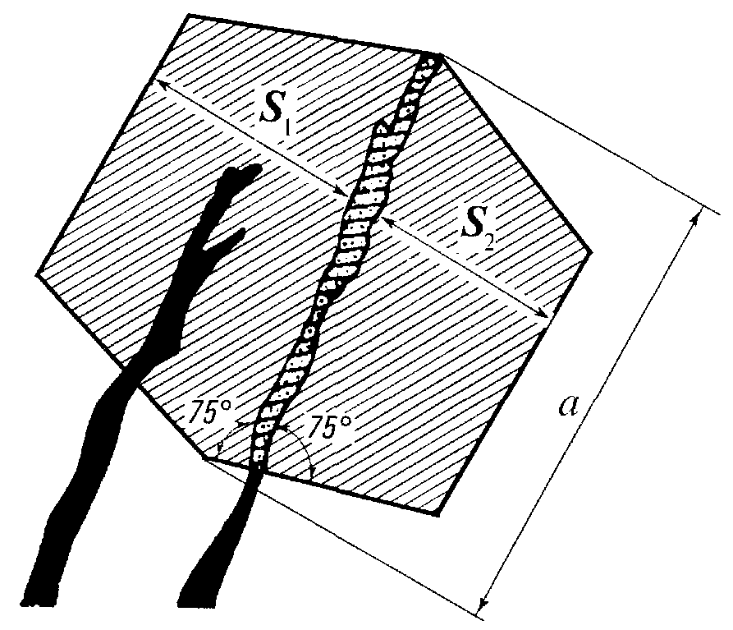

Рис. 13. Построение защищенной зоны

Для защиты очистных работ = 0,5a и = 0,4а, но S₁, и S₂ не более 50 м.
Для защиты подготовительных выработок = 0,4a и = 0,3а, но S₁ и S₂ не более 40 м.:
Коэффициент τ₁ зависит от τ — отношения критической глубины H₀ к глубине разработки защитного слоя Н. Он равен 1; 1,4; 1,6; 1,65 при τ = H₀/H, соответственно равном 0,25; 0,5; 0,75; 1.
При надработке (подработке) мощного рудного тела подкровельным (подпочвенным) слоем построение защищенных зон осуществляют в соответствии со схемой, приведенной на рис. 14. В плоскости, перпендикулярной направлению горных работ, по защитному слою проводят прямую в сторону почвы (кровли) под углом защиты β определяемым в зависимости от τ: β = 20; 35; 42; 52; 58; 64° соответственно при τ = 0,4; 0,5; 0,6; 0,7; 0,8; 0,9.
Минимальную величину опережения защитного слоя С для полной защиты вынимаемых блоков (панелей, полос, лент) определяют по формуле:
С = nС₁ + m/tg β, β ≠ 90°,
где п — число защищаемых блоков (панелей, полос, лент); С₁ — ширина защищаемого блока (панели, полосы, ленты), т — отрабатываемая мощность рудного тела.

Рис. 14. Построение защищенной зоны при опережающей отработке рудного тела.
I—IV — номер блока, панели, полосы, ленты

Влияние горно-геологических, тектонических и других особенностей месторождения (наличие блочного строения массива, тектонических нарушений, неоднородность напряженного поля в нетронутом массиве), а также горнотехнических условий отработки определяется Указаниями. Если напряжения в нетронутом массиве преобладают над вертикальными, то построение защищенных зон осуществляют с учетом действующих главных напряжений по условию: max , где σ₁, σ₂ — значения главных напряжений в массиве;
k₁ = cos² α + λ sin² α, k₂ = sin² α + λcos² α,
где λ — отношение горизонтальных напряжений в нетронутом массиве к вертикальным;
α — угол падения отрабатываемой залежи на разрезе вкрест простирания.
Опережающая надработка или подработка защитным слоем может производиться параллельными выработками с оставлением временных неудароопасных податливых целиков (рис. 15, а). Размеры целиков определяются экспериментально и регламентируются Указаниями. В начальной стадии отработки, в качестве первого приближения, состояние целиков может быть оценено сопоставлением величин сжатия целика V по нормали с предельными значениями смещений: запредельных V₁ и упруго-пластических V₂ приведенными на номограммах рис. 15, в, г. По номограмме рис. 15, в можно оценить состояние целика в зависимости от выработанного пространства шириной а, по номограмме рис. 15, г — в зависимости от ширины целика L. Опасным является такое состояние целика, когда замеряемые смещения V находятся между значениями V₁ и V₂. Замеры должны начинаться, когда ширина целика L приближается к величине l,2 L_{пр}, где L_{пр} — предельный размер целика. Значение L_{пр} устанавливают по графику, представленному на рис. 15, б.

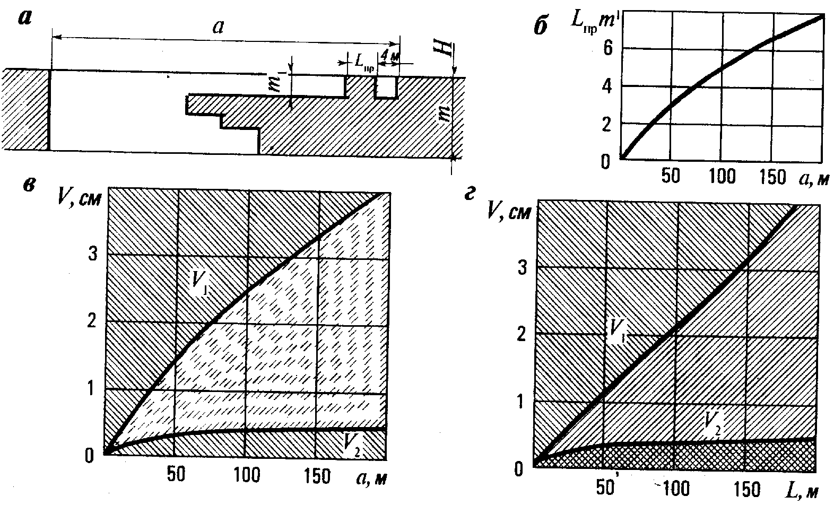

 | область опасных значений сжатия целика по нормали |  | область неопасных упругих и упруго-пластических деформаций целика
 | область опасных упруго-пластических и запредельных деформаций целика |  | область неопасных запредельных деформаций иелика

Рис. 15. Оценка состояния податливых целиков:
a — расчетная схема, б — зависимость предельного размера целика от ширины выработанного пространства, в — зависимость величины сжатия целика по нормали от ширины выработанного пространства, г — номограмма для оценки состояния целика по величине сжатия по нормали; m¹ — вынимаемая мощность слоя; Н — глубина разработки

ПРИЛОЖЕНИЕ 12

ПОСТРОЕНИЕ ПРОГНОЗНЫХ КАРТ (к п. 26)

По мере развития горных работ необходимо проводить текущий прогноз напряженного состояния массива с использованием аналитических методов расчета напряжений. Расчеты проводят повариантно с последующим выбором наиболее оптимального.
Методика построения прогнозных карт опорного давления включает следующие этапы¹:
подготовка исходной информации для расчетов; расчет на ЭВМ напряженного состояния массива пород вокруг выработок;
построение по результатам расчетов изолинии напряжении; анализ напряженного состояния и разработка рационального порядка развития горных работ.
Для расчетов напряженного состояния используются: геометрические параметры горных работ, напряжения, имевшиеся до начала отработки месторождения, механические свойства вмещающих пород и полезного ископаемого, а также результаты геодинамического районирования (см. приложение 9).
Расчет и построение прогнозных карт осуществляется под научно-методическим руководством ВНИМИ и научно-исследовательского института, ведущего исследования на данном месторождении.
_________
¹ Методические указания по использованию программ для расчета и графического построения напряжений в массиве горных пород около выработок. Л.: ВНИМИ, 1981.- 52с.

ПРИЛОЖЕНИЕ 13

ПРОГНОЗ УДАРООПАСНОСТИ ПО ВИЗУАЛЬНЫМ
НАБЛЮДЕНИЯМ ЗА РАЗРУШЕНИЕМ ВЫРАБОТОК (к п. 27)

Рассматриваемый способ применим, если напряжения в массиве высоки и способны вызвать разрушения на контуре выработок.
Оценка направления действия напряжений производится на основе анализа пространственной ориентировки трещин и отслоений на контуре выработок и в скважинах. Приближенные величины напряжений оцениваются по известным значениям предела прочности пород на одноосное сжатие.
По визуальным наблюдениям можно сравнивать степень напряженности отдельных конструктивных элементов системы разработки и ориентировочно определять величину и направление действия наибольших напряжений в нетронутом массиве пород.
Визуально оценку напряжений выполняют таким образом. Обследуют все незакрепленные выработки, различно ориентированные в пространстве. При этом фиксируют места разрушений на контуре выработок. Дополнительно фиксируют участки разрушении контура скважин. Необходимо знать особенности проявления горного давления в момент проходки, так как при недостаточно высоких напряжениях в массиве разрушения выработок происходят лишь в момент проходки.
Следует обращать внимание на характер разрушения пород на контуре, насколько параллельны отслаиваемые плитки контуру выработки и как согласуются поверхности отслоений с естественными поверхностями ослаблений (трещинами, слоистостью и т. п.).
Места разрушений наносят на планы горных работ. Для оценки необходимо иметь рулетку и горный компас. Участки разрушения на контуре выработки всегда параллельны направлению действия наибольших сжимающих напряжений (рис. 16).

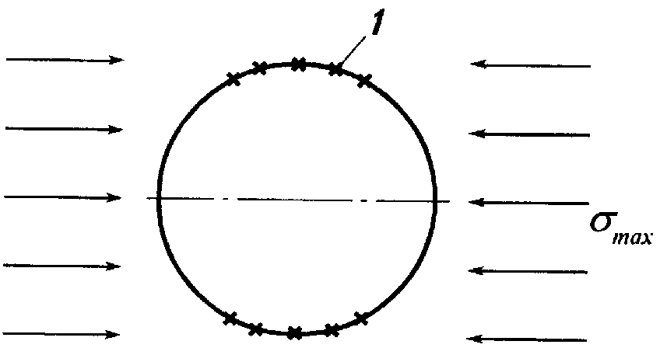

Рис. 16. Ориентировка участков разрушения пород 1 в сечении выработки относительно наибольших сжимающих напряжений

Рассмотрим примеры. Если в нетронутом массиве наибольшее главное напряжение направлено вертикально, определяемое как λН, и по величине достаточно для раз рушения пород на контуре выработки, то наибольшие разрушения будут происходить в стенках горизонтальных выработок любого направления, возможны менее интенсивные разрушения в стенках наклонных выработок и совсем не будет разрушений в вертикальных.
При горизонтальных наибольших сжимающих напряжениях разрушения будут происходить в кровле и почве горизонтальных выработок, а также в стенках вертикальных выработок — в плоскости, перпендикулярной направлению максимальных напряжений.
По разрушению горизонтальных выработок в кровле (почве) можно приближенно оценивать величины наибольших горизонтальных напряжений в массиве пород (руд)
,
где — прочность пород (руд) в массиве.
При таком уровне напряженности массива необходим инструментальный прогноз категории удароопасности.

СОДЕРЖАНИЕ

Общие положения
Вскрытие, подготовка и порядок отработки месторождения
Прогноз удароопасности участков массива горных пород и руд
Приведение горных выработок в неудароопасное состояние
Проведение и поддержание капитальных и подготовительных выработок
Очистные работы
Обязанности и ответственность
Приложение 1. Основные понятия и определения
Приложение 2. Перечень месторождений и объектов подземного строительства, склонных и опасных по горным ударам
Приложение 3. Типовое положение о Комиссии по горным ударам
Приложение 4. Прогноз удароопасности участков массива горных пород
Приложение 5. Типовое положение о службе (подземном участке) прогноза и предотвращения горных ударов
Приложение 6. Положение о составлении Указаний по безопасному ведению горных работ на месторождении, склонном и опасном по горным ударам
Приложение 7. Типовые формы учета и документации
Приложение 8. Выявление склонных к горным ударам месторождений по дискованию керна на стадии геологоразведочных работ
Приложение 9. Геодинамическое районирование месторождений
Приложение 10. Региональный прогноз удароопасности шахтных полей
Приложение 11. Методика построения границ защищенных зон
Приложение 12. Построение прогнозных карт
Приложение 13. Прогноз удароопасности по визуальным наблюдениям за разрушением выработок.

